**สินค้า**

M1

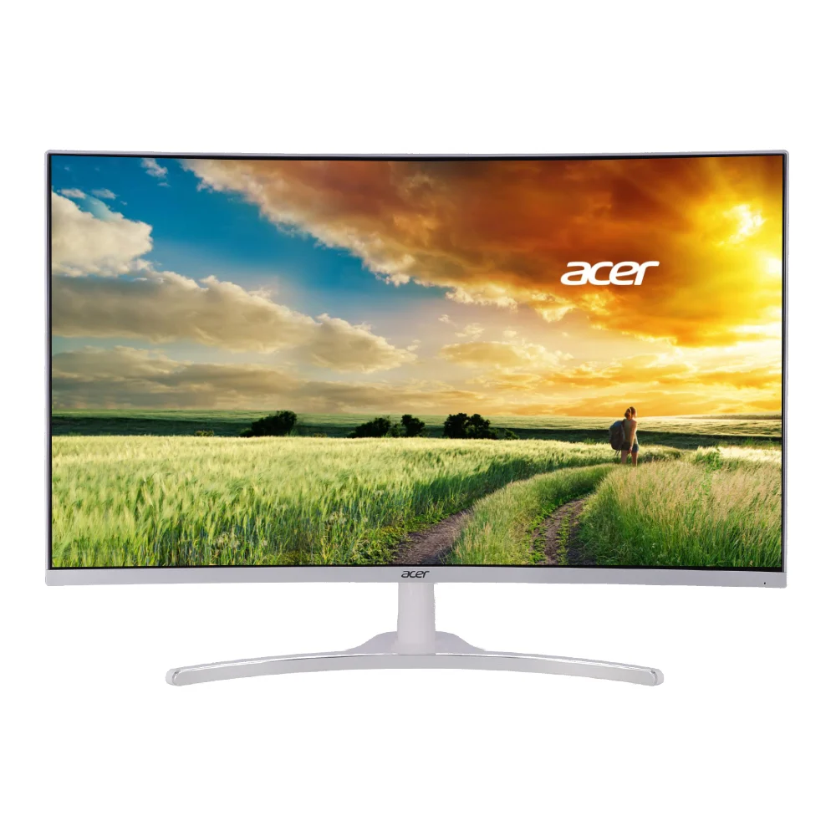

MONITOR (จอมอนิเตอร์) ACER ED322QAWMIDX 31.5 "VA FHD 75Hz  
(# UM.JE2ST.A01)

ราคา6,000บาท

ขนาด: 31.5 "  
ความสว่าง: 250 cd / m²  
ความคมชัด: 100M: 1  
เวลาตอบสนอง: 4 ms

**สเปค**

ขนาด

31.5 ''

ประเภทแผง

เวอร์จิเนีย

หน้าจอสัมผัส

ความละเอียดสูงสุด

1920 x 1080

อัตราส่วนภาพ

16: 9

อัตราการรีเฟรช

75 เฮิร์ต

เวลาตอบสนอง

4 มิลลิวินาที

ความสว่าง

250 cd / m2

อัตราส่วนความคมชัด (คงที่ / ไดนามิก)

100,000,000: 1

การสนับสนุนสี

16.7 ล้าน

ขอบเขตสี

NTSC 85%

บิตสี

8 บิต

มุมมอง (แนวตั้ง / แนวนอน)

178/178 °

ผู้พูด

3 วัตต์

ฮับ ​​USB

- พอร์ต

กระโปรงหน้ารถ

HDR

AMD FreeSync

NVIDIA G SYNC

DyAc (ความแม่นยำแบบไดนามิก)

ปราศจากการสั่นไหว

การดูแล Blue Light Light / Eye

ประเภทแบ็คไลท์

ไฟ LED

แผงพื้นผิว

ป้องกันแสงจ้า

เมาท์อินเตอร์เฟส

- มม

เส้นโค้ง

เส้นโค้ง

มิติ (W / H / D)

711 x 526 x 208 มม

น้ำหนัก (สุทธิ / รวม)

5.86 / 8.92 กก

การใช้พลังงาน (ทำงาน / สแตนด์บาย)

36 วัตต์

แรงดันไฟฟ้าขาเข้า

100 - 240 VAC

**M2**

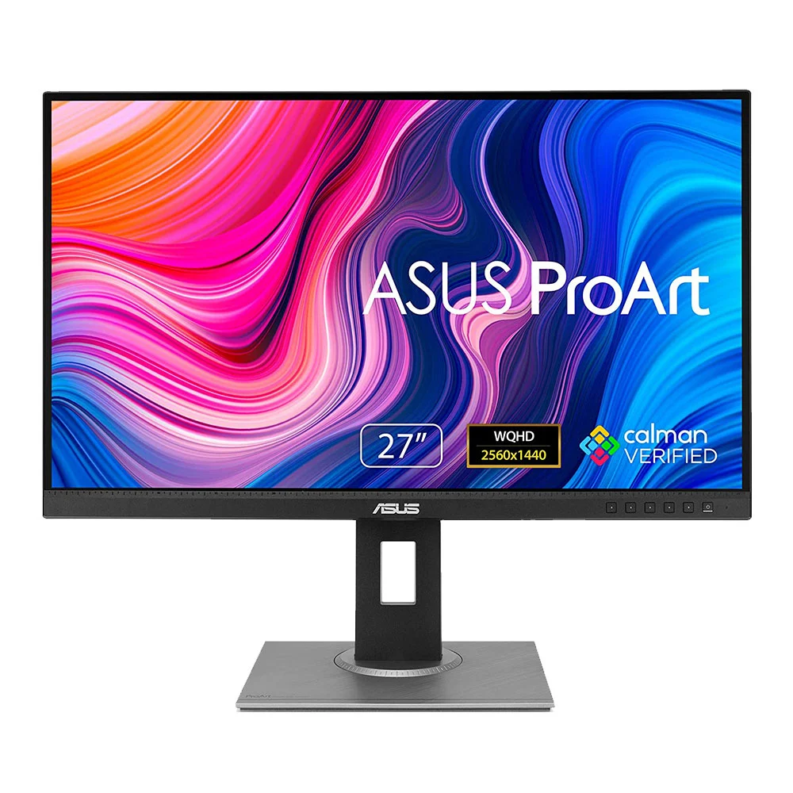

## MONITOR (จอมอนิเตอร์) ASUS PROART PA278QV 27 "ลำโพง IPS 2K (# 1449065296)

**ราคา18,900บาท**

ขนาด: 27 "  
ความสว่าง: 350 cd / m²  
ความคมชัด: 1000: 1  
เวลาตอบสนอง: 5 ms

**สเปค**

ขนาด

27 ''

ประเภทแผง

IPS

หน้าจอสัมผัส

ความละเอียดสูงสุด

2560 x 1440

อัตราส่วนภาพ

16: 9

อัตราการรีเฟรช

60 เฮิร์ต

เวลาตอบสนอง

5 มิลลิวินาที

ความสว่าง

350 cd / m2

อัตราส่วนความคมชัด (คงที่ / ไดนามิก)

1,000: 1

การสนับสนุนสี

16.7 ล้าน

ขอบเขตสี

sRGB 100%

บิตสี

- นิดหน่อย

มุมมอง (แนวตั้ง / แนวนอน)

178/178 °

ผู้พูด

สเตอริโอ W

ฮับ ​​USB

พอร์ต USB 3.0 x 4

กระโปรงหน้ารถ

HDR

AMD FreeSync

NVIDIA G SYNC

DyAc (ความแม่นยำแบบไดนามิก)

ปราศจากการสั่นไหว

การดูแล Blue Light Light / Eye

ประเภทแบ็คไลท์

N / A

แผงพื้นผิว

ไม่มีแสง

เมาท์อินเตอร์เฟส

VESA 100 x 100 มม

เส้นโค้ง

มิติ (W / H / D)

615 x (382 - 532) x 226 มม

น้ำหนัก (สุทธิ / รวม)

7.72 / 10.77 กก

การใช้พลังงาน (ทำงาน / สแตนด์บาย)

18.5 วัตต์

แรงดันไฟฟ้าขาเข้า

100 - 240 VAC

**M3**

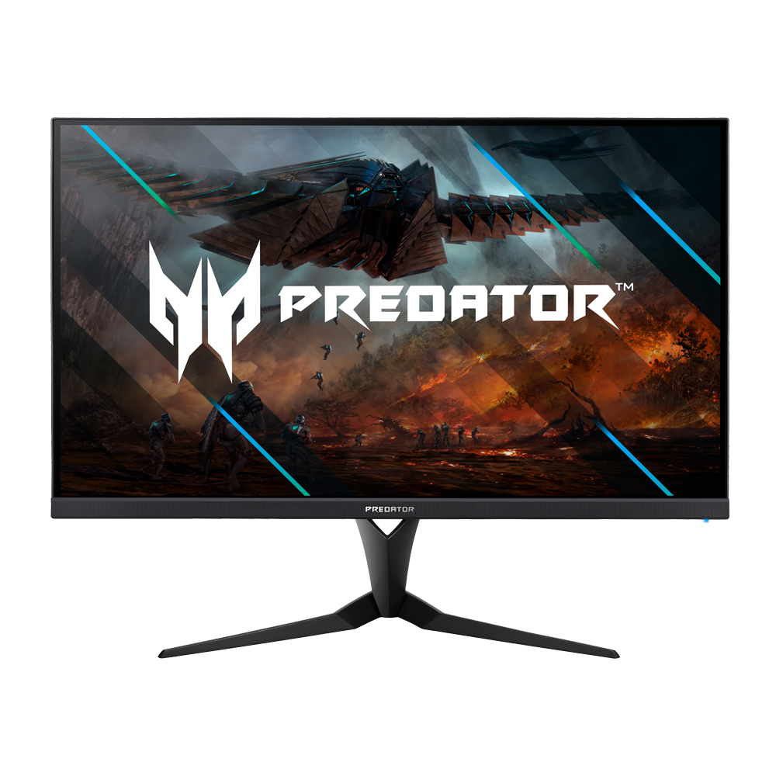

## MONITOR (จอมอนิเตอร์) ACER PREDATOR XB323UGPBMIIPHZX 32 "IPS 2K 144Hz (# UM.JX3ST.P01)

**ราคา25,900บาท**

ขนาด: 32 "  
ความสว่าง: 400 cd / m²  
ความคมชัด: 1000: 1  
เวลาตอบสนอง: 1 ms

**สเปค**

ขนาด

32 ''

ประเภทแผง

IPS

หน้าจอสัมผัส

ความละเอียดสูงสุด

2560 x 1440

อัตราส่วนภาพ

16: 9

อัตราการรีเฟรช

144 เฮิร์ต

เวลาตอบสนอง

1 มิลลิวินาที

ความสว่าง

400 cd / m2

อัตราส่วนความคมชัด (คงที่ / ไดนามิก)

1,000: 1

การสนับสนุนสี

-

ขอบเขตสี

-

บิตสี

- นิดหน่อย

มุมมอง (แนวตั้ง / แนวนอน)

- °

ผู้พูด

- W.

ฮับ ​​USB

พอร์ต USB 3.0 x 4

กระโปรงหน้ารถ

HDR

AMD FreeSync

NVIDIA G SYNC

รองรับ G-SYNC

DyAc (ความแม่นยำแบบไดนามิก)

ปราศจากการสั่นไหว

การดูแล Blue Light Light / Eye

ประเภทแบ็คไลท์

ไฟ LED

แผงพื้นผิว

-

เมาท์อินเตอร์เฟส

- มม

เส้นโค้ง

มิติ (W / H / D)

727 x 289 x 597 มม

น้ำหนัก (สุทธิ / รวม)

10.23 กก

การใช้พลังงาน (ทำงาน / สแตนด์บาย)

- W.

แรงดันไฟฟ้าขาเข้า

220 VAC

**M4**

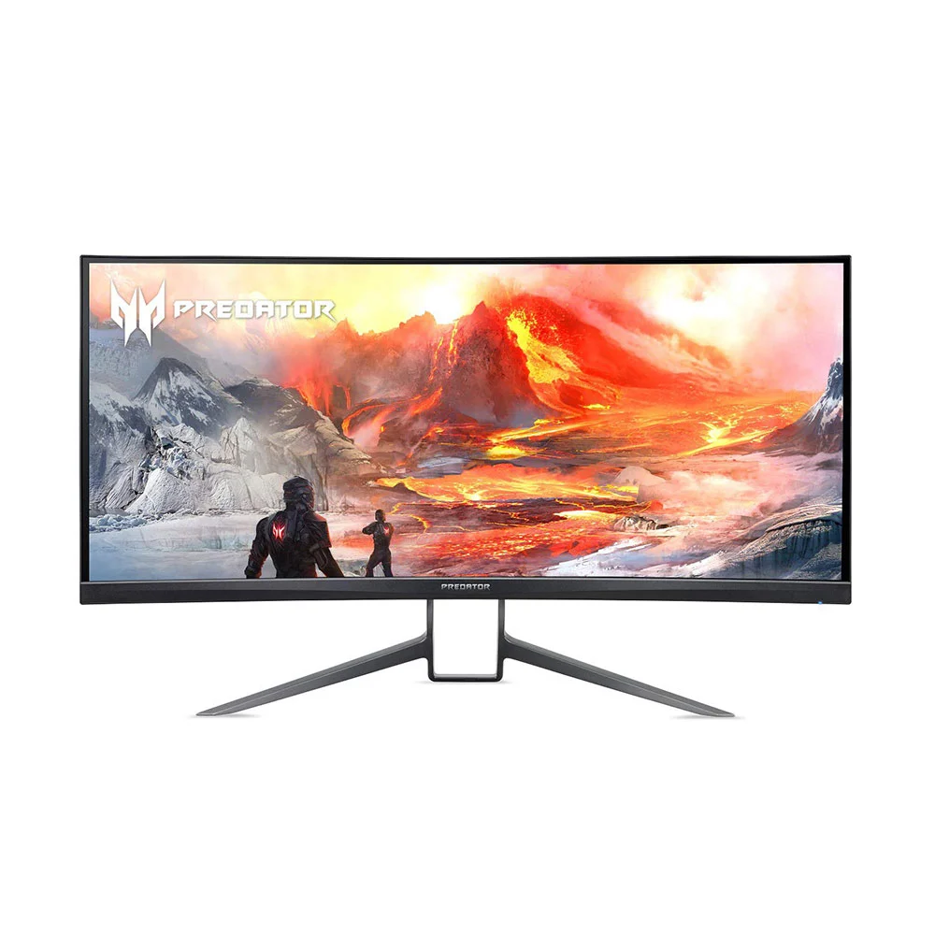

## MONITOR (จอมอนิเตอร์) ACER PREDATOR X35BMIPHZX VA 35" 200Hz (#UM.CX0ST.001)

**ราคา78,900บาท**

ขนาด: 35 ''  
ความสว่าง: 600 cd / m²  
ความคมชัด: 2500: 1  
เวลาตอบสนอง: 2 ms

**สเปค**

ขนาด

35 ''

ประเภทแผง

เวอร์จิเนีย

หน้าจอสัมผัส

ความละเอียดสูงสุด

3440 x 1440

อัตราส่วนภาพ

21 : 9

อัตราการรีเฟรช

200 Hz

เวลาตอบสนอง

2 มิลลิวินาที

ความสว่าง

600 cd / m2

อัตราส่วนความคมชัด (คงที่ / ไดนามิก)

2,500 : 1

การสนับสนุนสี

1.07 พันล้าน

ขอบเขตสี

DCI-P3 90%

บิตสี

10 บิต

มุมมอง (แนวตั้ง / แนวนอน)

178 /178 °

ผู้พูด

4 W.

ฮับ ​​USB

พอร์ต USB 3.0 x 3

กระโปรงหน้ารถ

HDR

AMD FreeSync

NVIDIA G SYNC

G-SYNC

DyAc (ความแม่นยำแบบไดนามิก)

ปราศจากการสั่นไหว

การดูแล Blue Light Light / Eye

ประเภทแบ็คไลท์

ไฟ LED

แผงพื้นผิว

-

เมาท์อินเตอร์เฟส

VESA 100 x 100 มม

เส้นโค้ง

1800 r

มิติ (W / H / D)

832.9 x 381.5 x 142 มม

น้ำหนัก (สุทธิ / รวม)

10.35 / 13.39 กก

การใช้พลังงาน (ทำงาน / สแตนด์บาย)

78 ว.

แรงดันไฟฟ้าขาเข้า

100 - 240 VAC

**M5**

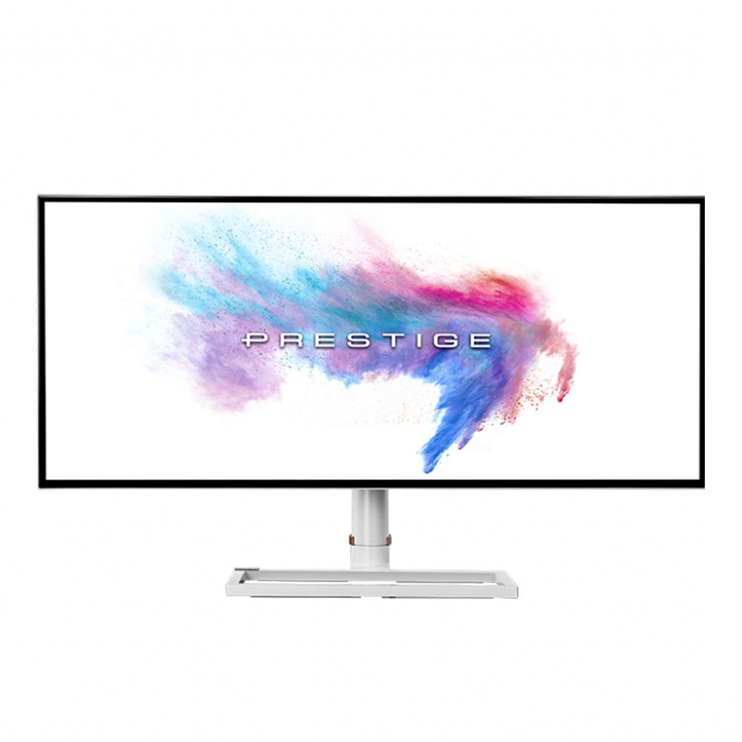

## MONITOR (จอมอนิเตอร์) MSI PRESTIGE PS341WU 34" IPS 5K2K 60Hz (#1449065242)

**ราคา57,500 บาท**

ขนาด: 34 "  
ความสว่าง: 450 cd / m²  
ความคมชัด: 1200: 1  
เวลาตอบสนอง: 8 ms

**สเปค**

ขนาด

34 ''

ประเภทแผง

Nano IPS

หน้าจอสัมผัส

ความละเอียดสูงสุด

5120 x 2160

อัตราส่วนภาพ

21: 9

อัตราการรีเฟรช

60 เฮิร์ต

เวลาตอบสนอง

8 มิลลิวินาที

ความสว่าง

450 cd / m2

อัตราส่วนความคมชัด (คงที่ / ไดนามิก)

1200: 1

การสนับสนุนสี

1.07 พันล้าน

ขอบเขตสี

DCI-P3 98%

บิตสี

- นิดหน่อย

มุมมอง (แนวตั้ง / แนวนอน)

178/178 °

ผู้พูด

- W.

ฮับ ​​USB

พอร์ต USB 3.2 Gen 1 x 3

กระโปรงหน้ารถ

HDR

จอแสดงผล HDR 600

AMD FreeSync

NVIDIA G SYNC

DyAc (ความแม่นยำแบบไดนามิก)

ปราศจากการสั่นไหว

การดูแล Blue Light Light / Eye

ประเภทแบ็คไลท์

ไฟ LED

แผงพื้นผิว

ป้องกันแสงจ้า

เมาท์อินเตอร์เฟส

VESA 100 x 100 มม

เส้นโค้ง

มิติ (W / H / D)

817.1 x 500.7 x 260.4 มม

น้ำหนัก (สุทธิ / รวม)

8.2 / 10.3 กก

การใช้พลังงาน (ทำงาน / สแตนด์บาย)

- W.

แรงดันไฟฟ้าขาเข้า

100 - 240 VAC

**M6**

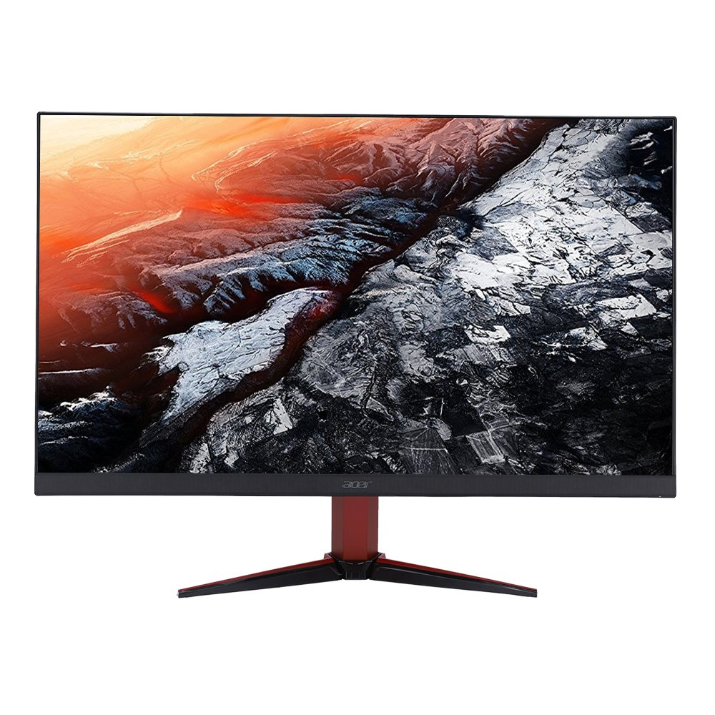

## MONITOR (จอมอนิเตอร์) ACER VG271PBMIIPX 27" IPS 144Hz (#UM.HV1ST.P01)

**7,900**

**ข้อกำหนด**

ขนาด

27 นิ้ว

ประเภทแผง

IPS

หน้าจอสัมผัส

ความละเอียดสูงสุด

1920 x 1080

อัตราส่วนภาพ

16: 9

อัตราการรีเฟรช

144 เฮิร์ตซ์

เวลาตอบสนอง

1 มิลลิวินาที

ความสว่าง

350 cd / ตร.ม.

**M7**

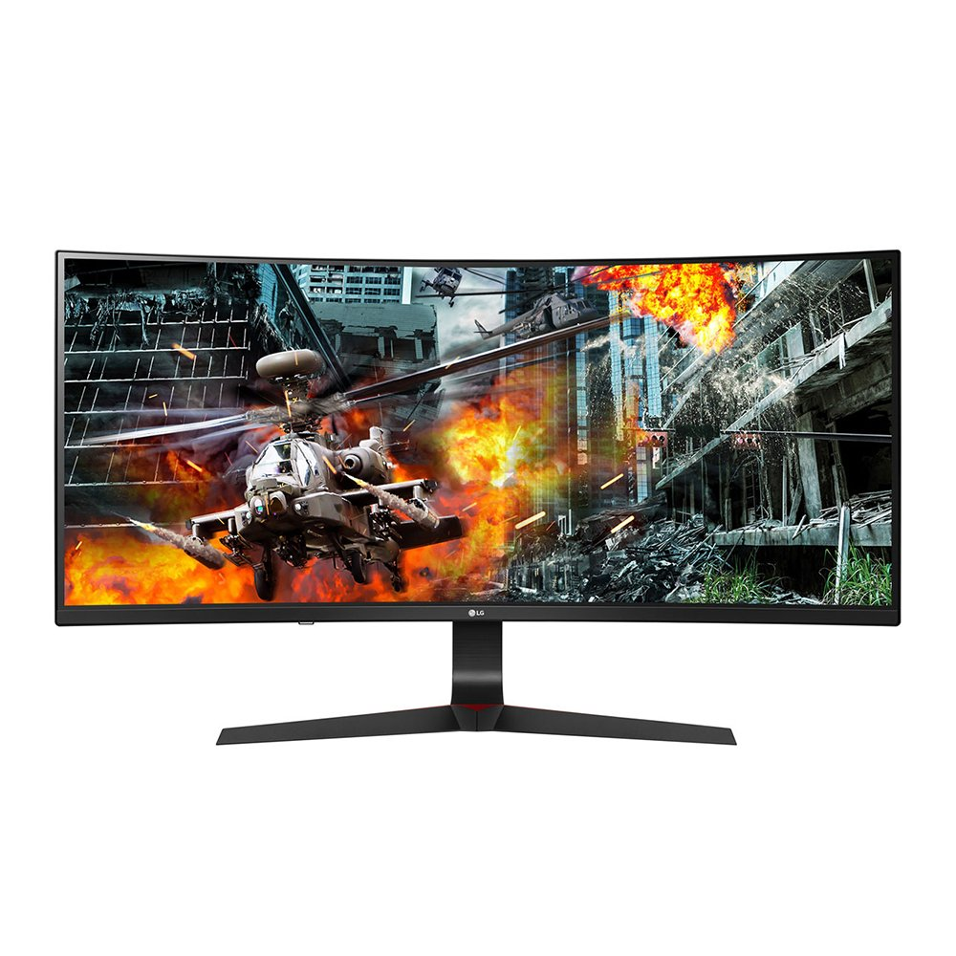

## MONITOR (จอมอนิเตอร์) LG 34GL750-B 34" IPS WFHD 144Hz (#1449065195)

**14,900**

**ข้อกำหนด**

ขนาด

34 ''

ประเภทแผง

IPS

หน้าจอสัมผัส

ความละเอียดสูงสุด

2560 x 1080

อัตราส่วนภาพ

21: 9

อัตราการรีเฟรช

144 เฮิร์ตซ์

เวลาตอบสนอง

5 มิลลิวินาที

ความสว่าง

300 cd / ตร.ม.

**M8**

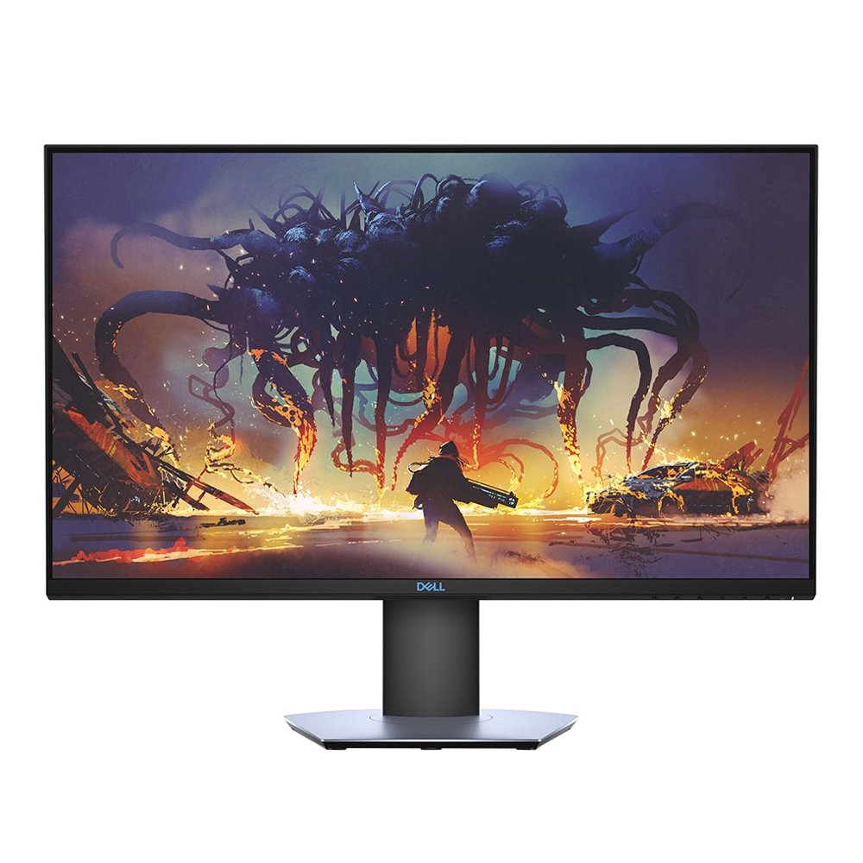

## MONITOR (จอมอนิเตอร์) DELL S2719DGF 27 "TN 2K 155Hz (# 1449065081)

**12,900**

**ข้อกำหนด**

ขนาด

27 นิ้ว

ประเภทแผง

TN

หน้าจอสัมผัส

ความละเอียดสูงสุด

2560 x 1440

อัตราส่วนภาพ

16: 9

อัตราการรีเฟรช

155 (DisplayPort พร้อมโอเวอร์คล็อก) Hz

เวลาตอบสนอง

1 มิลลิวินาที

ความสว่าง

350 cd / ตร.ม.

**K1**

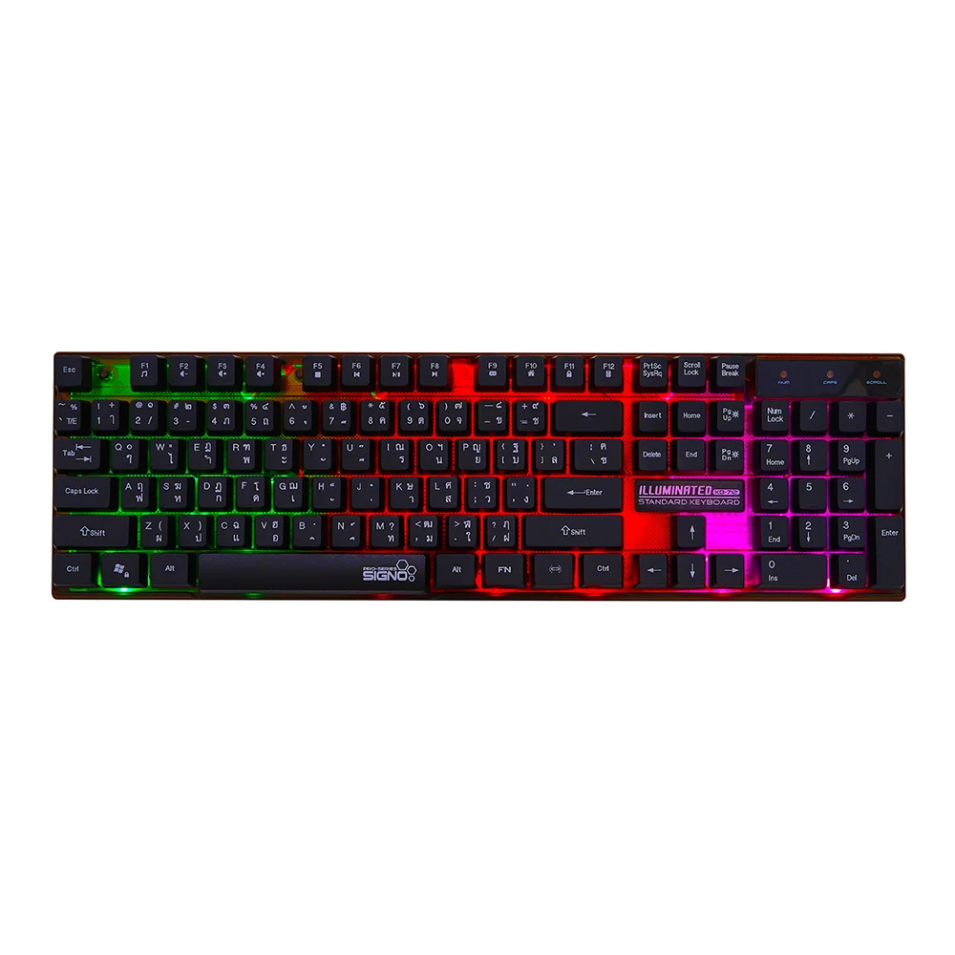

## KEYBOARD (คีย์บอร์ด) SIGNO KB-712 (RUBBER DOME) (ILLUMINATED) (#1922136069)

**250**

**สเปค**

รายละเอียด

* ชารับเบอร์โอมสวิชต์
* กดได้มากถึง 10 ล้านครั้ง
* 12 ปุ่ม
* ล็อคหน้าต่าง
* ไฟ LED 3 โหมด
* เพิ่้มและลดแสงไฟได้
* เชื่อมต่อด้วย USB
* สายยางยาว 1.5 ม.

**K2**

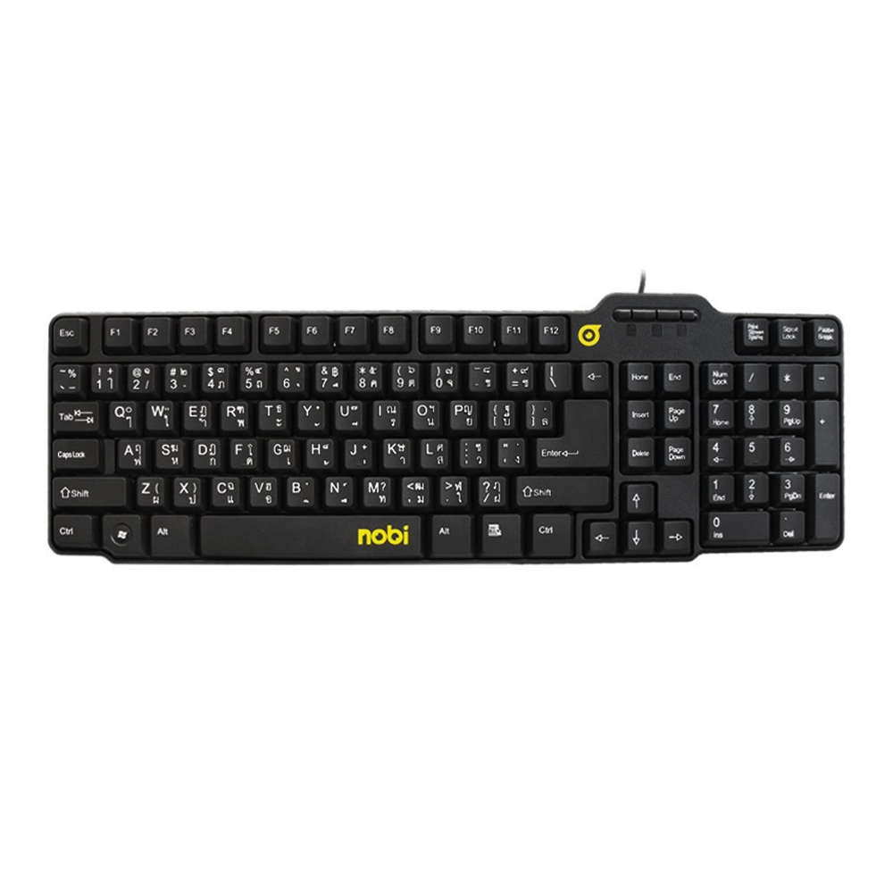

## KEYBOARD (คีย์บอร์ด) NOBI NK01 [PS2 & USB] (BLACK) (#8805541014)

**180**

**สเปค**

รายละเอียด

* พนักงานขับรถคุณภาพจาก NOBI
* ปุ่มกดเคลือบ UV ตัวอักษรหลุดยาก
* ออกแบบให้สามารถกันน้ำได้
* ปุ่มกดปุ่มกดปุ่มกดไม่เตือน
* เสียบใช้งานได้ทันทีด้วยเทคโนโลยี Plug & Play

**K3**

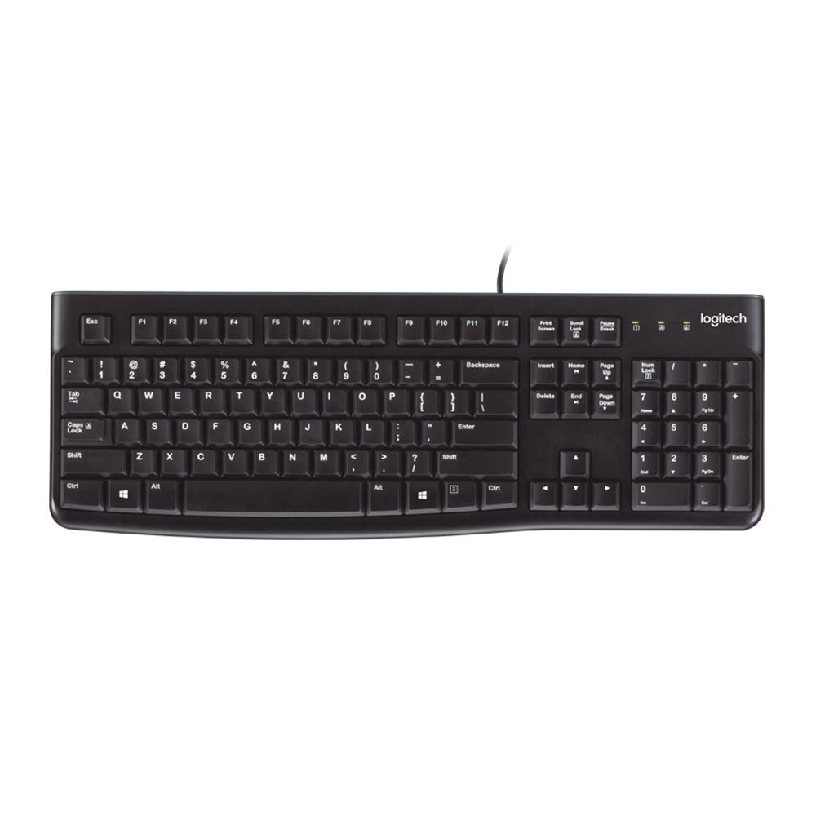

## KEYBOARD (คีย์บอร์ด) LOGITECH K120 USB (BLACK) (#1902136026)

**300**

**สเปค**

รายละเอียด

แป้นพิมพ์ LOGITECH K120 แป้น  
USB  
104 สีดำ

**K4**

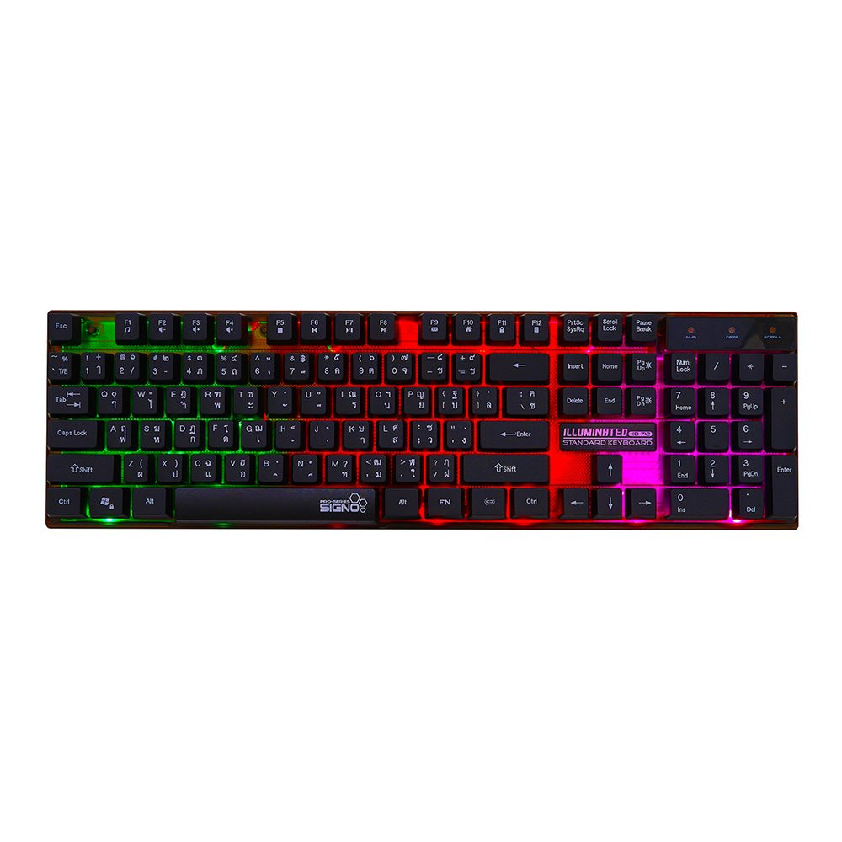

## KEYBOARD (คีย์บอร์ด) SIGNO KB-712 (RUBBER DOME) (ILLUMINATED) (#1922136069)

**250**

**สเปค**

รายละเอียด

* ชารับเบอร์โอมสวิชต์
* กดได้มากถึง 10 ล้านครั้ง
* 12 ปุ่ม
* ล็อคหน้าต่าง
* ไฟ LED 3 โหมด
* เพิ่้มและลดแสงไฟได้
* เชื่อมต่อด้วย USB
* สายยางยาว 1.5 ม.

**K5**

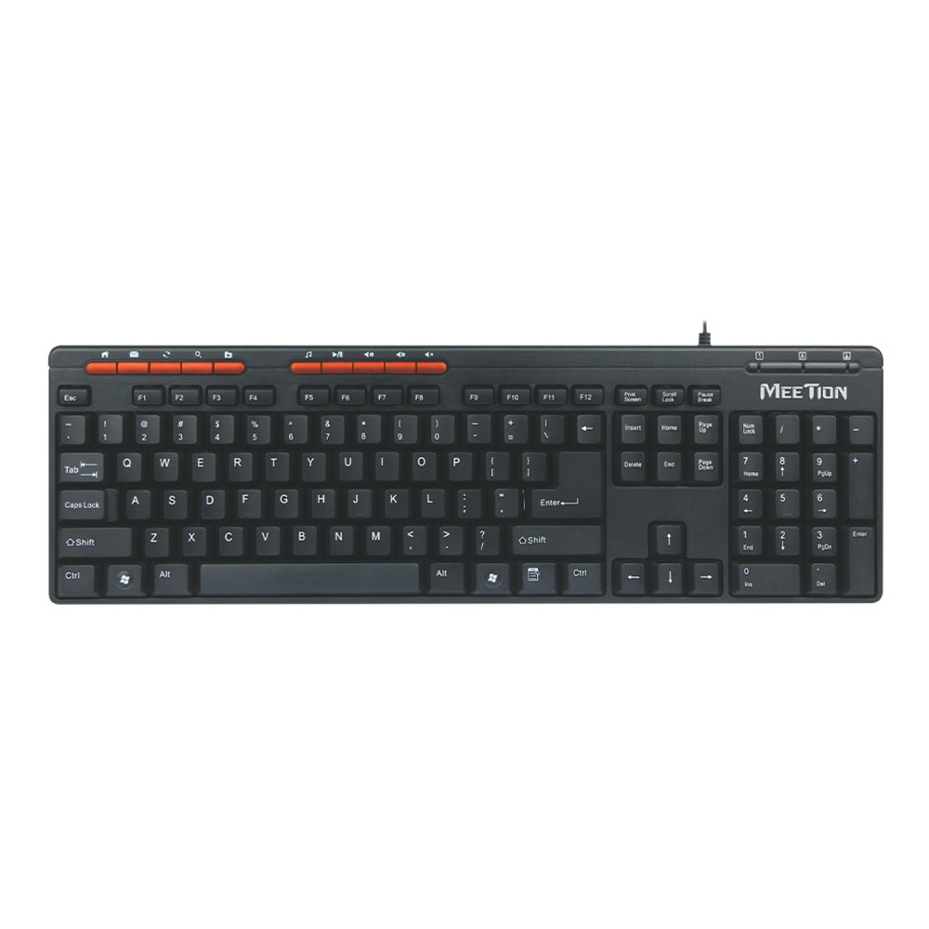

## คีย์บอร์ด (คีย์บอร์ด) MEETION MT-K600M MULTIMEDIA KEYBOARD (MEMBRANE) (EN / TH) (# 1922136061)

**190**

**สเปค**

รายละเอียด

**คุณสมบัติ:**  
1. ออกแบบตามหลักสรีรศาสตร์  
2. เมมเบรนคุณภาพสูง  
3. ปุ่มทางลัด 10 ปุ่มสำหรับแอพพลิเคชั่น Windows, อินเทอร์เน็ตและมัลติมีเดีย  
4. การกดแป้นพิมพ์ที่สะดวกสบายเงียบและแม่นยำ "                                      
   
**ข้อมูลจำเพาะ:**  
1. รูปแบบแป้นพิมพ์: Eng / Th  
2. อินเทอร์เฟซ: USB  
3. เวลาทำงานที่ปราศจากข้อผิดพลาดจังหวะ: มากกว่า 20,000,000 จังหวะ  
4. เข้ากันได้กับ Windows XP / Vista / 7/8/10, MAC OS  
5. ขนาด: 436 × 25 × 136 มม.  
6. น้ำหนัก: 418 ± 5g

**K6**

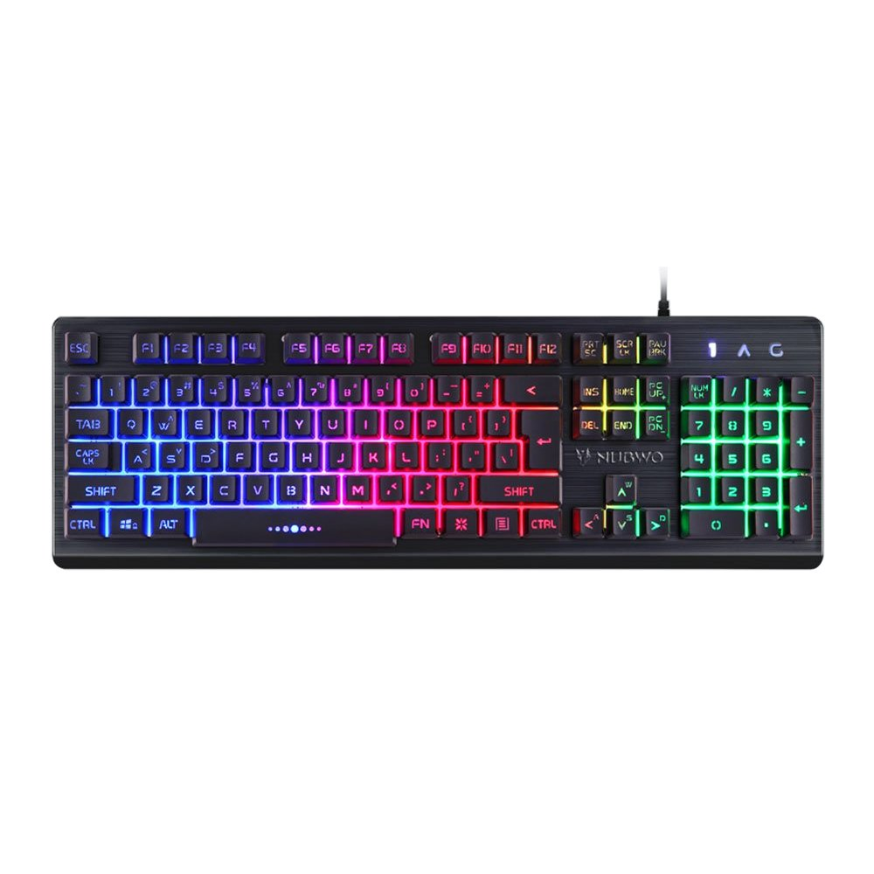

## KEYBOARD (คีย์บอร์ด (#8805630042)

**370**

**ข้อมูลจำเพาะ**

รายละเอียด

* ไฟสีเหลือง 7 สี
* ไฟ LED 9 รูปแบบ
* ใช้ปุ่ม FN + 1,2,3,4,5,6,7,8 เพื่อเปลี่ยนรูปแบบไฟ
* ไฟกระพริบได้ตามจังหวะเพลง
* Anti-Ghosting 19 ปุ่ม

**K7**

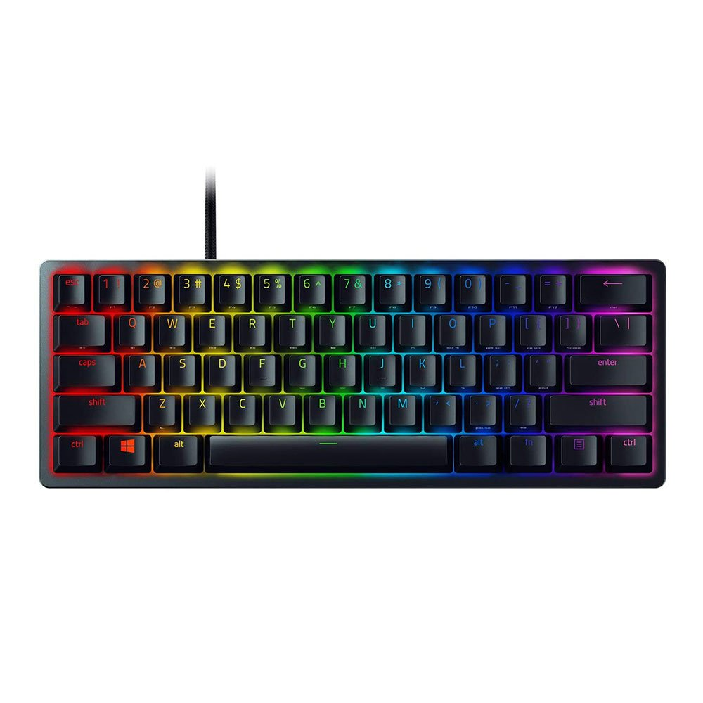

## KEYBOARD (คีย์บอร์ด) RAZER HUNTSMAN MINI LINEAR RED SWITCH (EN) (#9301332494)

**4,490**

**K8**

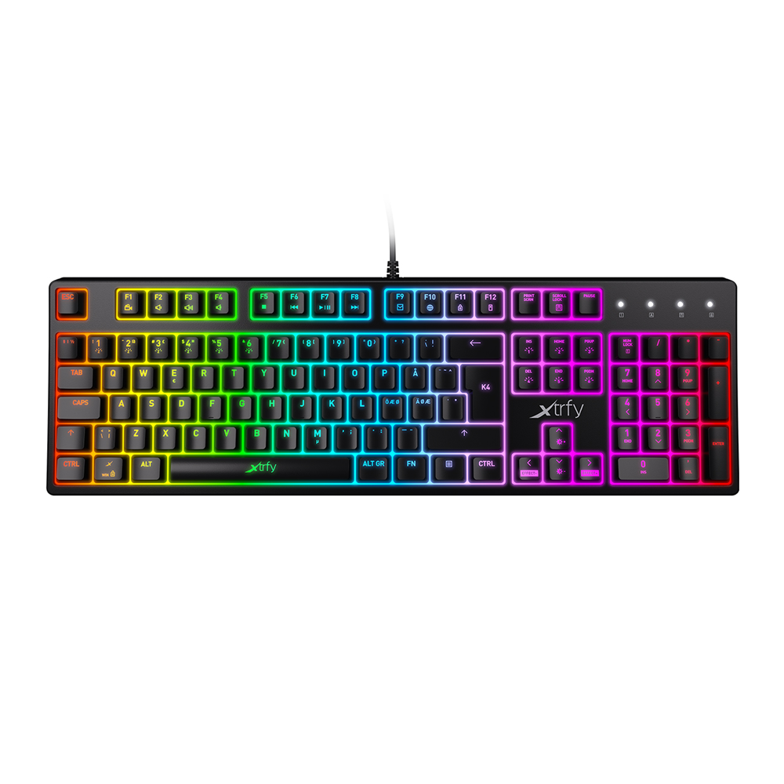

## KEYBOARD (คีย์บอร์ด) XTRFY K4 RGB (KAILH RED RGB SWITCH) (RGB LED) (EN/TH) (XG-K4-RGB-R-US) (#9207001612)

**4,890**

**ข้อมูลจำเพาะ**

รายละเอียด

* ความสว่าง: RGB, 16.8 ล้านสี
* คีย์: มาตรฐาน 105 (US 104)
* สวิตช์กุญแจ: Mechanical Kailh Red RGB
* N-Key Rollover: เต็ม

**Mo1**

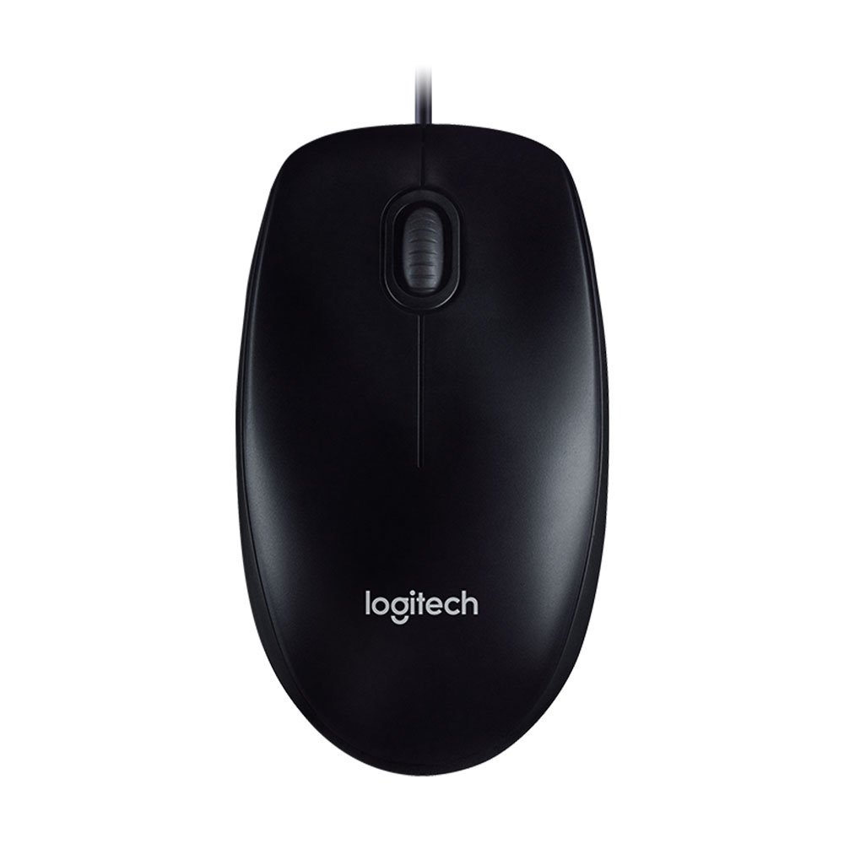

## MOUSE (เมาส์) LOGITECH M100R USB OPTICAL (BLACK) (#2002136108)

**220**

**สเปค**

รายละเอียด

การติดตามออปติคอลความละเอียดสูง 1,000 dpi

**Mo2**

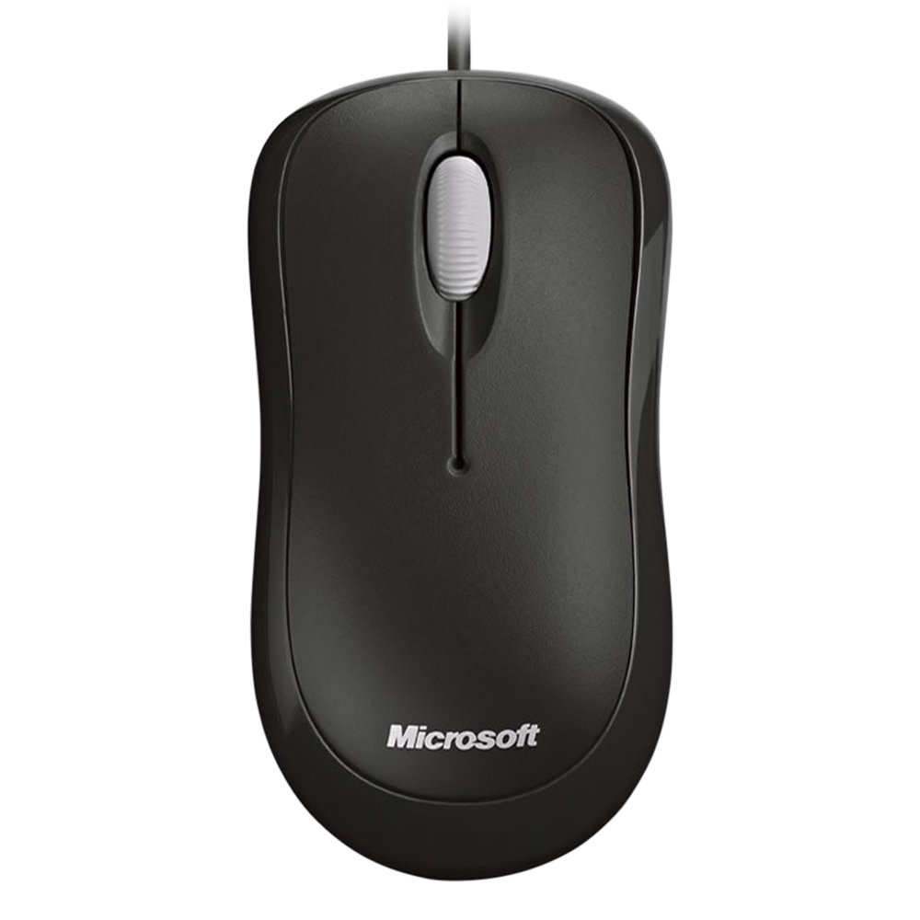

## MOUSE (เมาส์) MICROSOFT BASIC OPTICAL (BLACK) MCS-P58-00065 (#2004061159)

**380**

**สเปค**

รายละเอียด

* 3 ปุ่ม
* ความละเอียด 800 DPI
* พอร์ต USB, ล้อเลื่อน
* รองรับ Windows 8/7 / Vista / XP / Mac OS X v10.1-10.4 x

**Mo3**

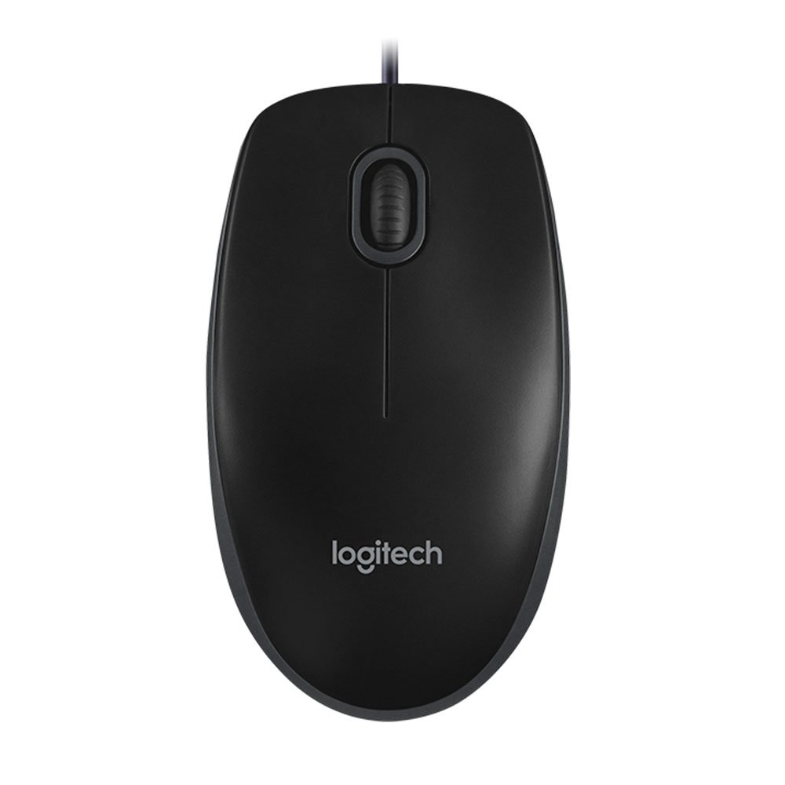

## MOUSE (เมาส์) LOGITECH USB B100 (BLACK) (#8805534300)

**120**

**สเปค**

รายละเอียด

* เมาส์แบบมีสาย
* 3 ปุ่ม
* การเชื่อมต่อ USB
* การติดตามด้วยแสง
* ความละเอียด 800 dp

**Mo4**

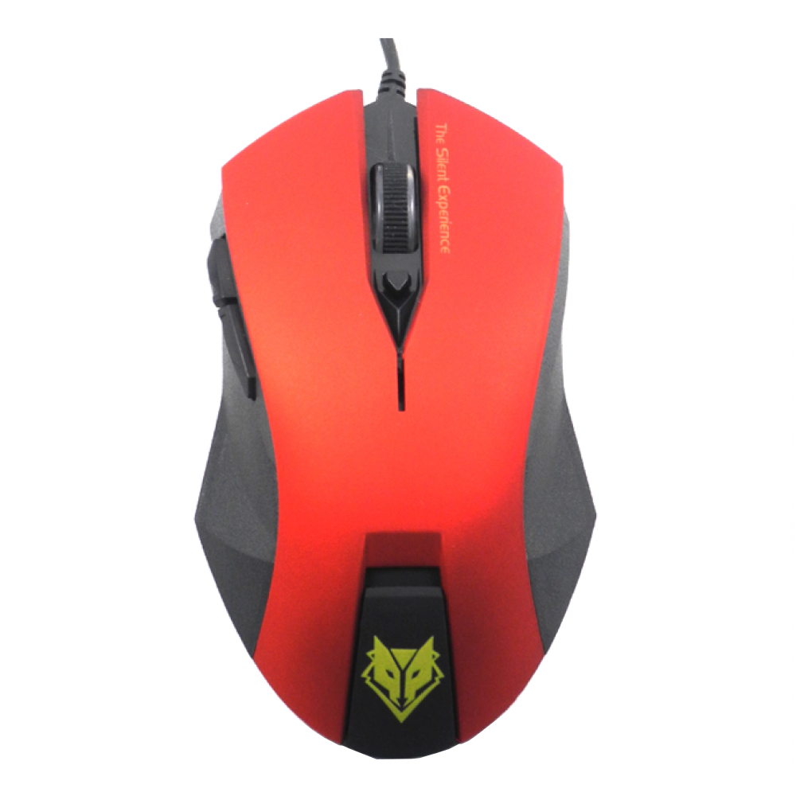

## MOUSE (เมาส์) NUBWO SILENT NM019 (RED) (#8805531892)

**150**

**สเปค**

รายละเอียด

* 6 ปุ่ม
* ความละเอียด 400 - 800 - 1600 - 2400 dpi
* ช่องเสียบยูเอสบี

**Mo5**

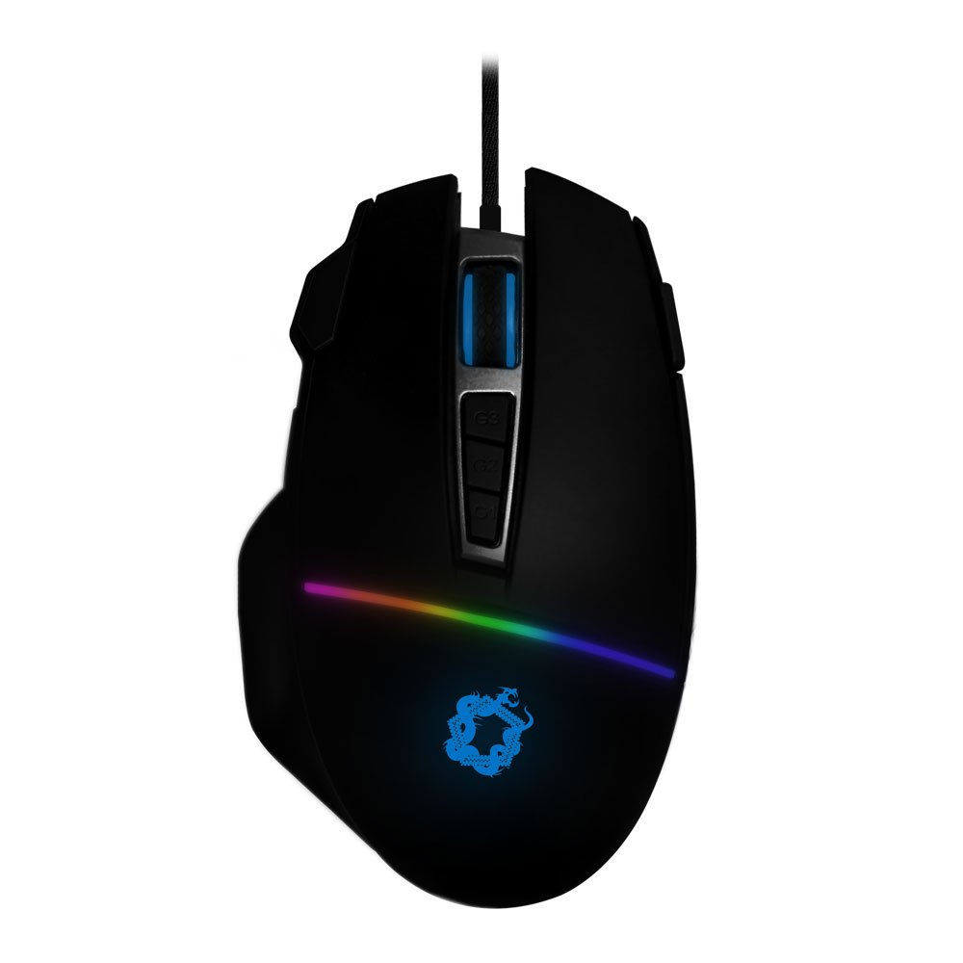

## MOUSE (เมาส์) GAMING PENTAGONZ SCYLLA A37M-C (BLACK) (#8805534397)

**690**

**สเปค**

รายละเอียด

**เซนเซอร์:** PAW3327DB  
**DPI:** 6 ปรับ DPI 800-10000  
**LED:** RGB Lighting  
**ปุ่ม:** 11 ปุ่ม  
**อายุการใช้งาน:** 50 ล้านครั้ง  
**ความยาวสาย:** 190 ซม.

**K6**

a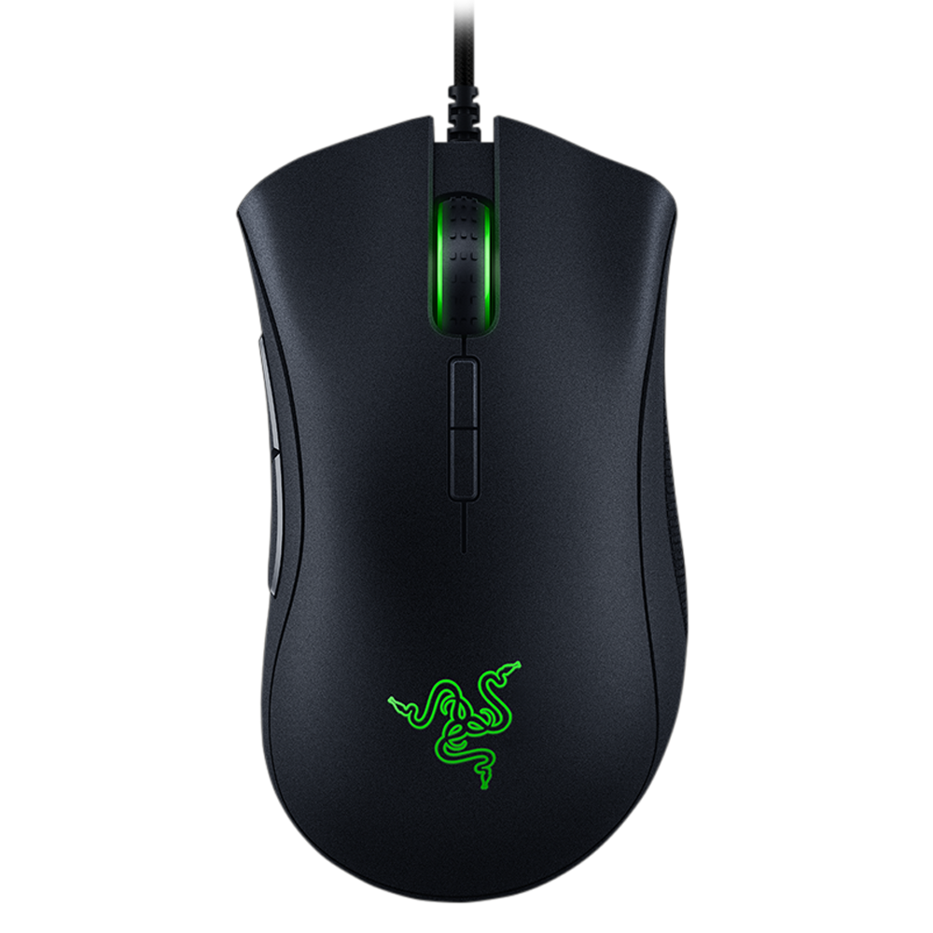

## MOUSE (เมาส์) RAZER DEATHADDER ELITE (#4901050051)

**1,390**

**ข้อมูลจำเพาะ**

รายละเอียด

* เซ็นเซอร์ออปติคัล True 16,000 DPI
* อัตราเร่งสูงสุด 450 IPS / 50 กรัม
* สวิตช์ Razer Mechanical Mouse
* ปุ่ม Hyperesponse ที่ตั้งโปรแกรมได้อย่างอิสระ 7 ปุ่ม

M7

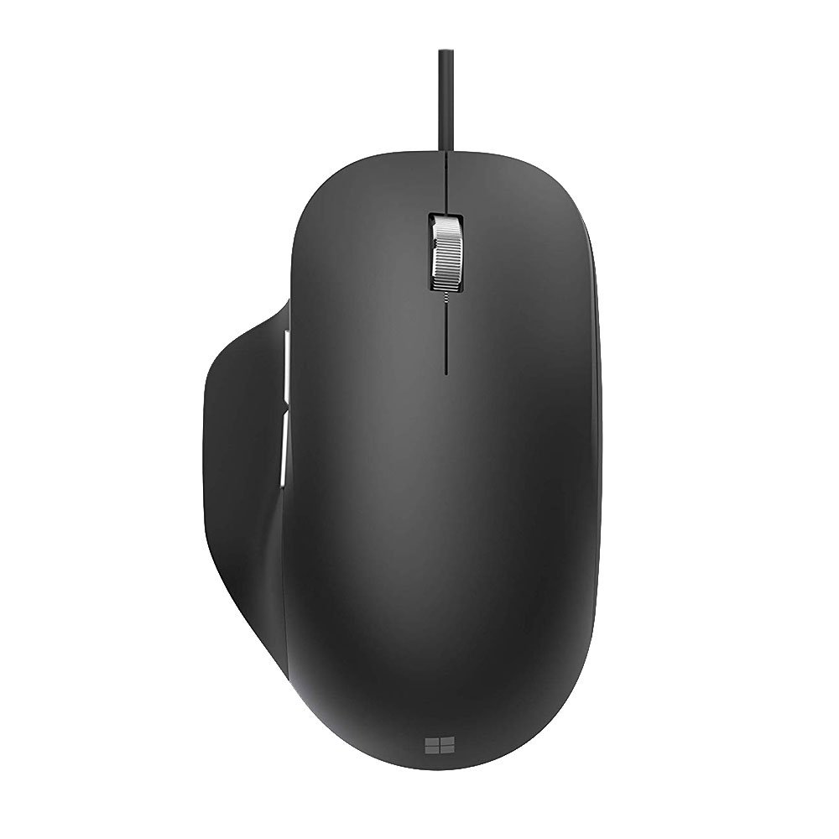

## MOUSE (เมาส์) MICROSOFT WIRED ERGONOMIC MCS-RJG-00005 (#3104136038)

**1,050**

**ข้อมูลจำเพาะ**

รายละเอียด

|  |  |
| --- | --- |
| **อินเทอร์เฟซการเชื่อมต่อ** | USB 2.0 แบบมีสายความเร็วเต็มประเภท A |
| **ความเข้ากันได้ 1** | Microsoft Windows 10 / 8.1 / 7 |
| **ขนาด** | 117.5 × 76.3 × 42.3 มม |

M8

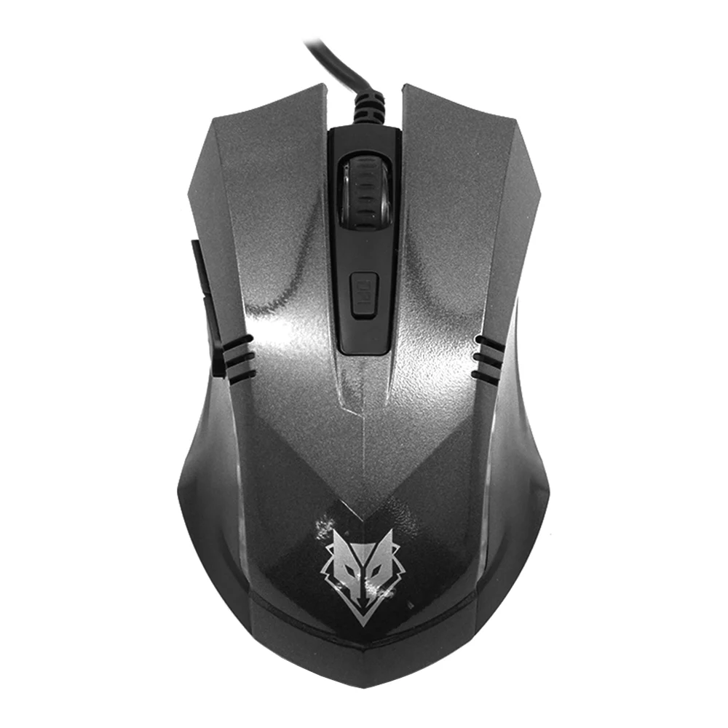

## MOUSE (เมาส์) NUBWO LUCIAN NM010 (GRAY) (#8805534436)

**140**

**ข้อมูลจำเพาะ**

รายละเอียด

**คำบรรยาย:**ออพติ  
**กำเนิดชื่อรุ่น:** Lucien (ลูเซียน)  
**รูปแบบ:**มีสาย  
**สี:**ดำแดงดำเทาดำ

S 1

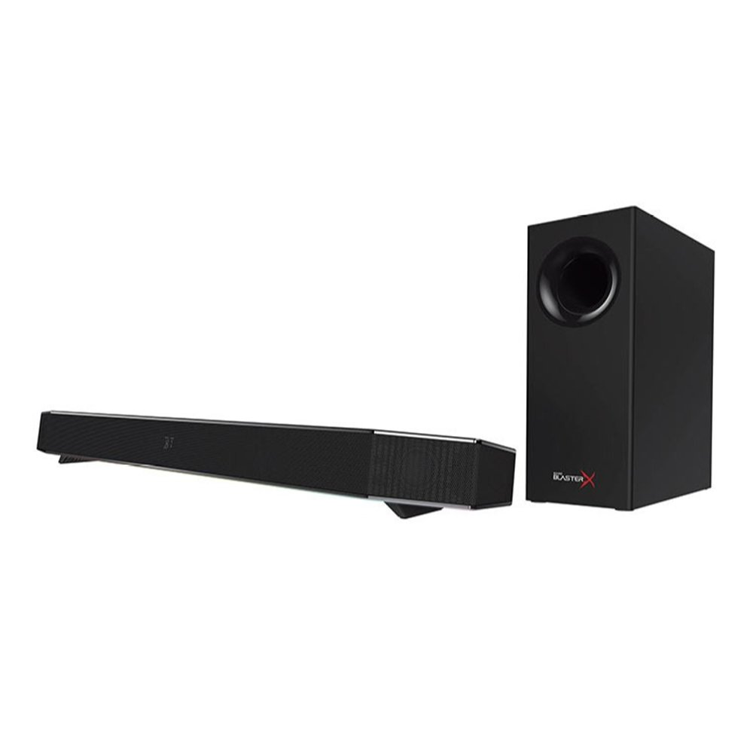

## SPEAKER (ลำโพงบลูทูธ ) CREATIVE SOUND BLASTER X KATANA 7.1 RGB (# 1521022070)

**7,490**

**สเปค**

กำลังขับของลำโพง

75 วัตต์

ช่องหมายเลข

2.1

จำนวนซับวูฟเฟอร์

1

จำนวนดาวเทียม

1

การแยก

S 2

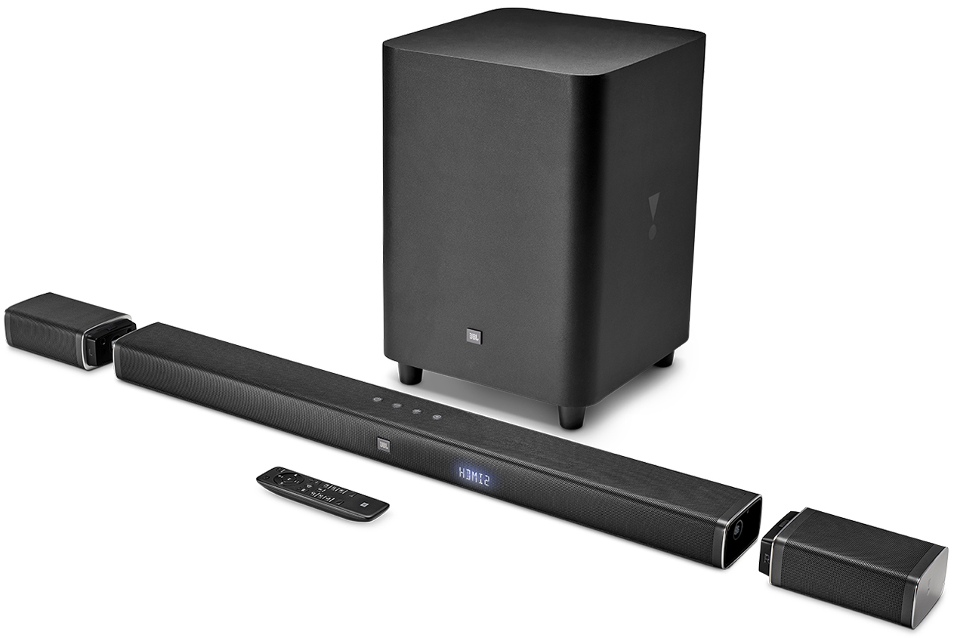

## SPEAKER (ลำโพง) JBL 5.1 Channel Soundbar (#MAH2672006031513)

## **23,900**

**สเปค**

กำลังขับของลำโพง

510 วัตต์

ช่องหมายเลข

5.1

จำนวนซับวูฟเฟอร์

1

จำนวนดาวเทียม

4

การรับประกัน

1 ปี

S 3

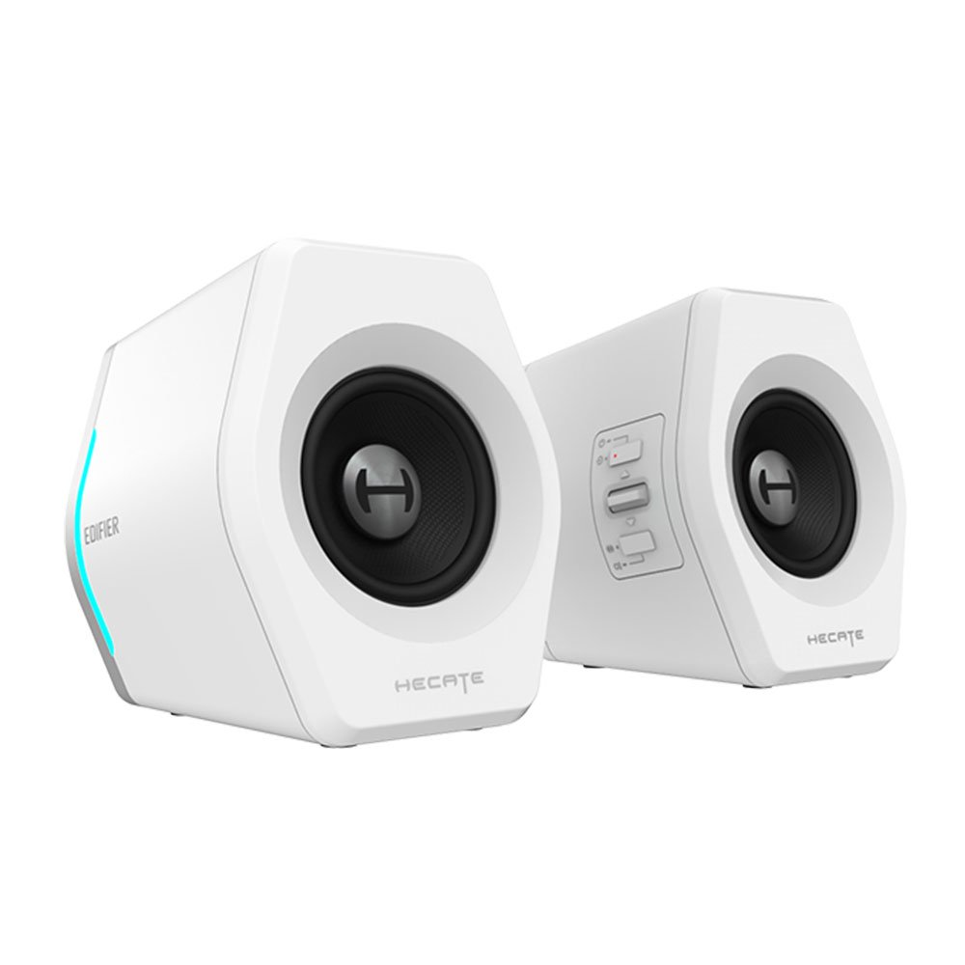

## SPEAKER (ลำโพง) EDIFIER G2000 2.0 (WHITE) (#1571022063)

**2,790**

**สเปค**

กำลังขับของลำโพง

16W + 16W RMS

ช่องหมายเลข

2.0 ช่อง

จำนวนซับวูฟเฟอร์

ไม่มี

จำนวนดาวเทียม

S 4

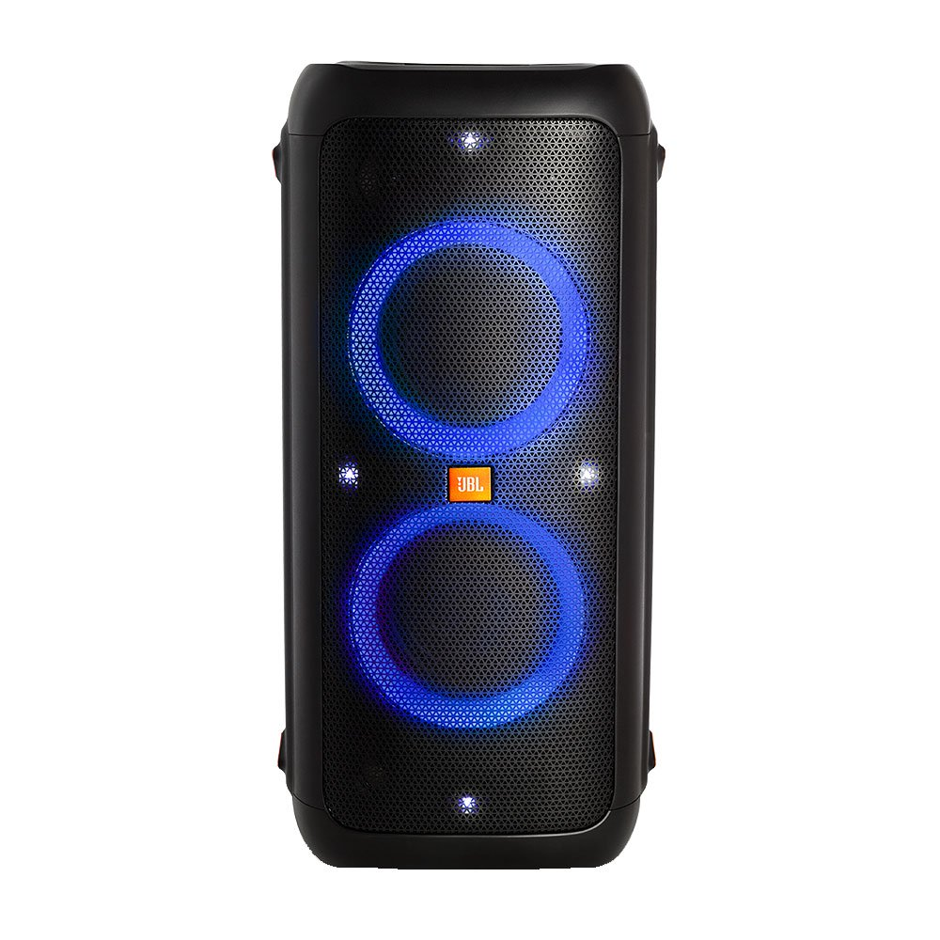

## SPEAKER BLUETOOTH (ลำโพงบลูทูธ) JBL PARTYBOX 300 (#8805540141)

**19,900**

**ข้อมูลจำเพาะ**

กำลังขับของลำโพง

240 วัตต์

ช่องหมายเลข

2.1

จำนวนซับวูฟเฟอร์

-

จำนวนดาวเทียม

-

S 5

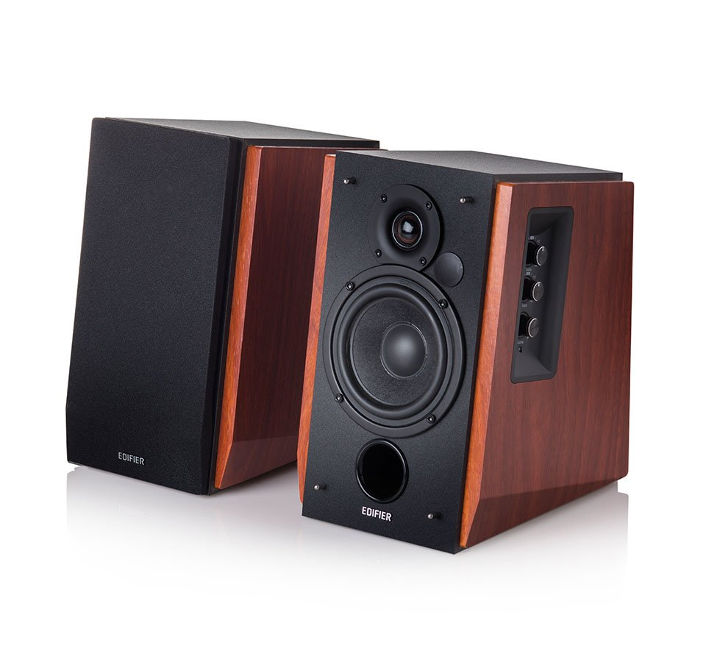

## SPEAKER (ลำโพงบลูทูธ) EDIFIER R1700BT / 2.0 (WOOD) (#9003000616)

**4,290**

**ข้อมูลจำเพาะ**

กำลังขับของลำโพง

RMS 15Wx2 + 18Wx2.5 มม

ช่องหมายเลข

2.0

จำนวนซับวูฟเฟอร์

2

จำนวนดาวเทียม

2

การแยก

S 6

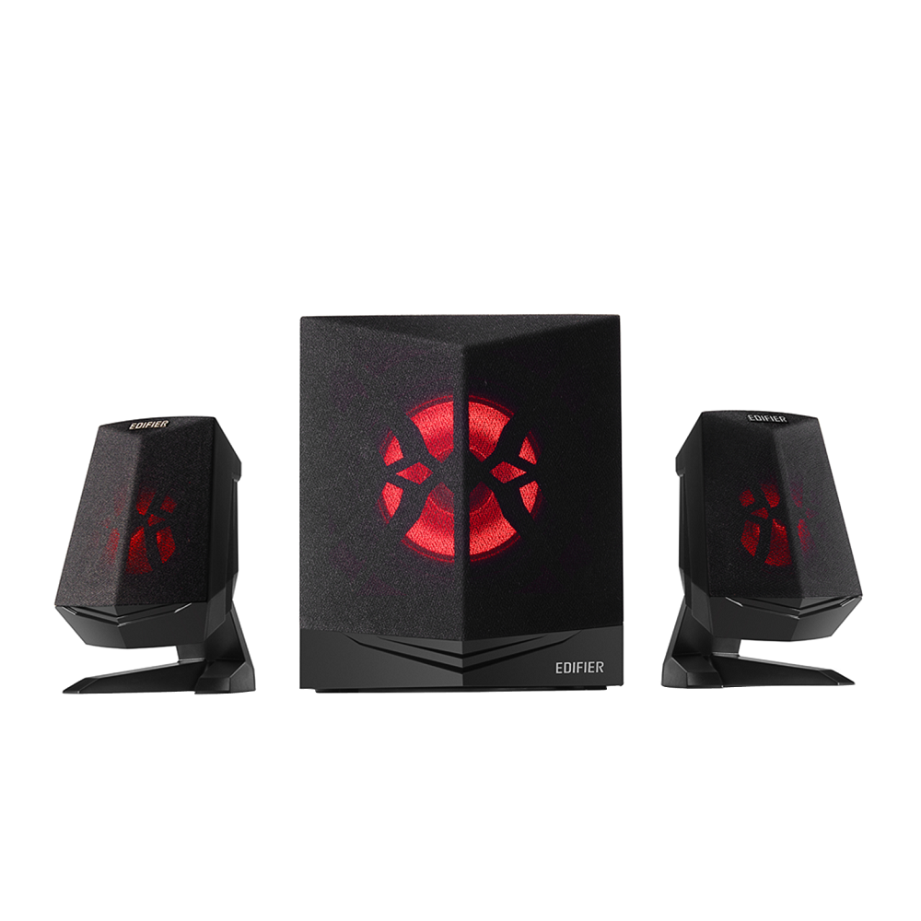

## SPEAKER (ลำโพง) EDIFIER X230 RGB 2.1 MULTIMEDIA SPEAKER (BLACK) (#1571022050)

**2,790**

**ข้อมูลจำเพาะ**

กำลังขับของลำโพง

R / L: 7W + 7W  
SW: 14W

ช่องหมายเลข

2.1

จำนวนซับวูฟเฟอร์

1

S 7

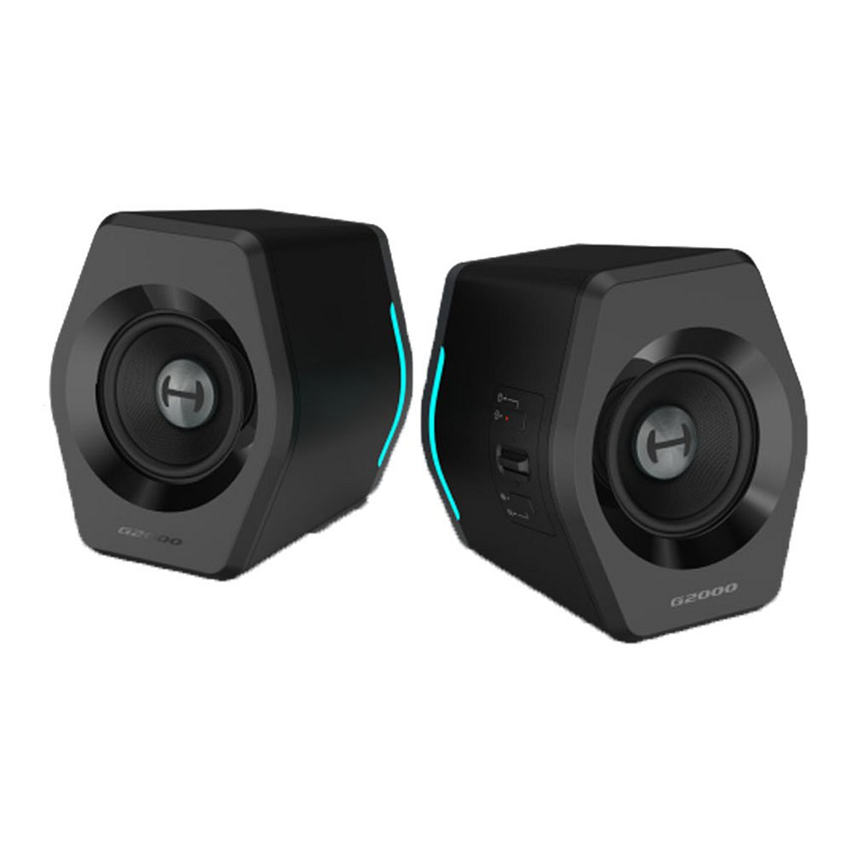

## SPEAKER (ลำโพงบลูทูธ) EDIFIER G2000 2.0 (BLACK) (#1571022049)

**2,790**

**ข้อมูลจำเพาะ**

กำลังขับของลำโพง

8W + 8W (สูงสุด: 16W + 16W)

ช่องหมายเลข

2.0

จำนวนซับวูฟเฟอร์

ไม่มี

จำนวนดาวเทียม

S 8

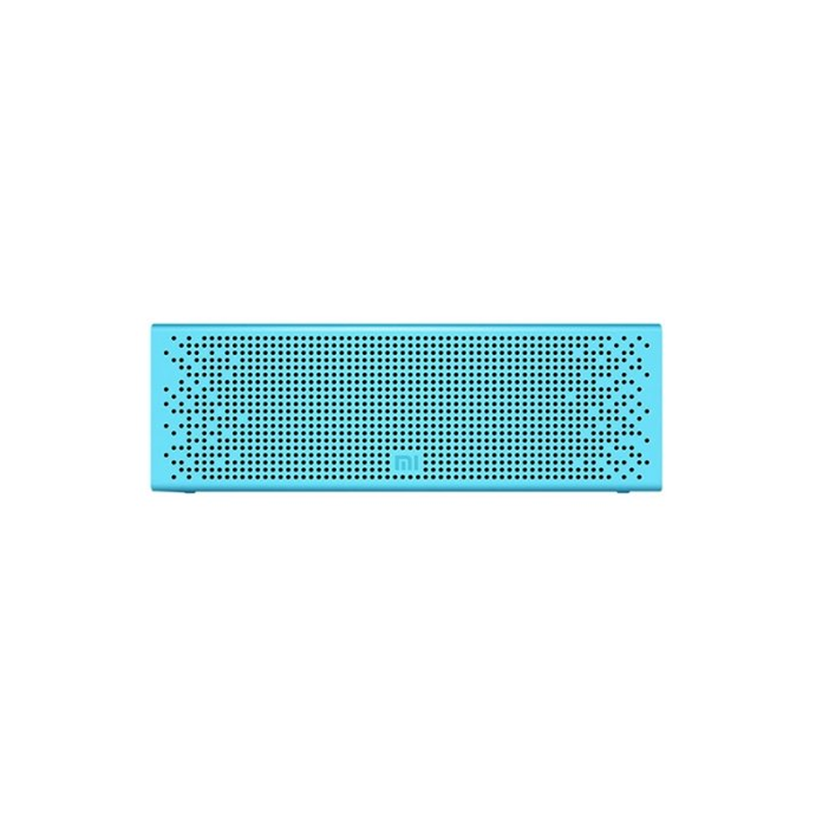

## SPEAKER BLUETOOTH (ลำโพงบลูทูธ) XIAOMI MI BLUETOOTH SPEAKER QBH4103GL (BLUE) (#1521022082)

**1,350**

**ข้อมูลจำเพาะ**

กำลังขับของลำโพง

3W x 2 (4 โอห์ม THD <1%)

ช่องหมายเลข

2.0 ช่อง

จำนวนซับวูฟเฟอร์

85 เฮิร์ต - 20 กิโลเฮิร์ตซ์

จำนวนดาวเทียม

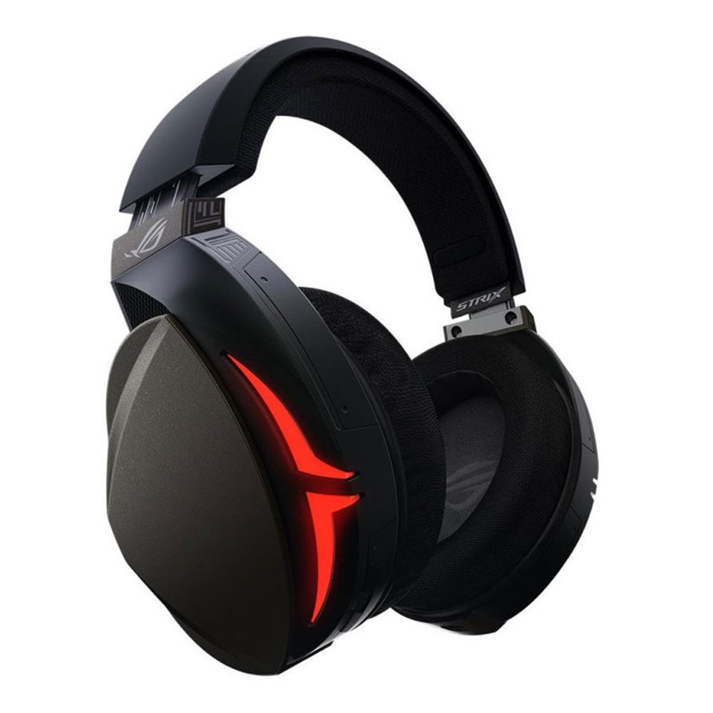

## HEADSET (หูฟัง) ASUS ROG STRIX FUSION 300 VIRTUAL7.1 PC MAC CONSOLE COMPATIBLE (#2002068035)

**2,890**

**ข้อมูลจำเพาะ**

รายละเอียด

**หูฟัง**

* ขั้วต่อ: USB, ขั้วต่อ 3.5 มม. (1/8 นิ้ว) คอมโบเสียง / ไมค์
* ข้อมูลทั่วไปแพลตฟอร์ม: PC, MAC, อุปกรณ์พกพา, PlayStation® 4, Xbox One®
* ไดรเวอร์หูฟัง: เส้นผ่านศูนย์กลางตัวขับ: 50 มม., วัสดุไดรเวอร์: แม่เหล็กนีโอไดเมียม
* ความต้านทาน: 32 โอห์ม
* การตอบสนองความถี่ (หูฟัง): หูฟัง: 20 ~ 20000 Hz

**ไมโครโฟน**

* รูปแบบการรับสัญญาณ: บูมไมโครโฟน, ทิศทางเดียว
* การตอบสนองต่อความถี่: บูมไมโครโฟนหูฟัง: 50 ~ 10,000 Hz
* ความไว: บูมไมโครโฟน: ความไว: -39 dB ± 3 dB
* ข้อมูลทั่วไป
* สายเคเบิล: สายถัก (สาย USB: 2M; สาย 3.5 มม.: 1.5 ม.)
* ความยาวสายเคเบิล: 2 เมตร

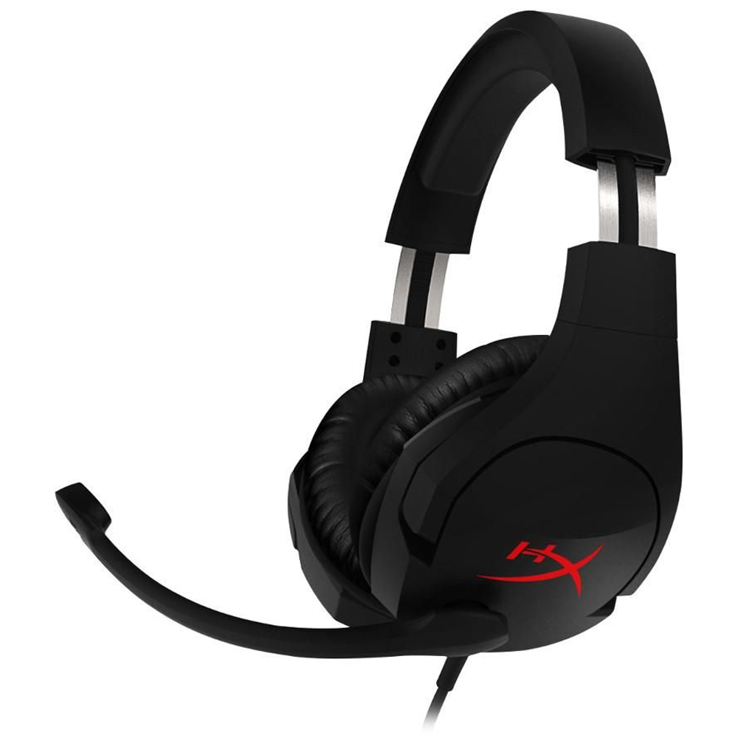

## HEADSET (หูฟัง) HyperX GAMING GEAR CLOUD STINGER (#1913495021)

**1,790**

**ข้อมูลจำเพาะ**

รายละเอียด

**การตอบสนองของชุดหูฟัง:** 18 Hz - 23000 Hz การ  
**ตอบสนองของไมค์:** 50 Hz - 18000 Hz

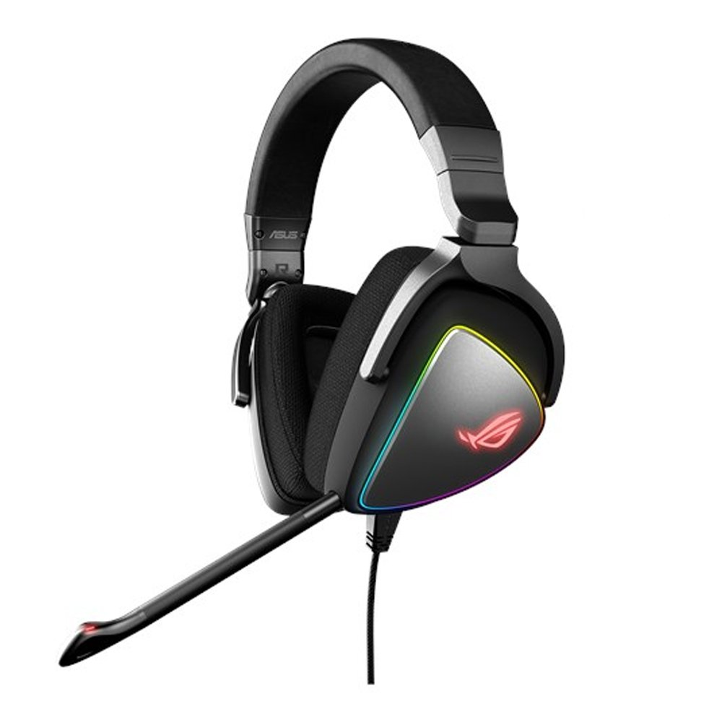

## HEADSET (หูฟัง) ASUS ROG DELTA HI-RES ESS QUAD-DAC (#2002496320)

**5,900**

**ข้อมูลจำเพาะ**

รายละเอียด

**หูฟัง**

* ตัวเชื่อมต่อ

- USB  
-USB-C

**ข้อมูลทั่วไป**

* แพลตฟอร์ม

-PC  
-MAC  
- อุปกรณ์มือ  
ถือ-PlayStation® 4  
-Nintendo Switch

**หูฟัง**

* ไดร์เวอร์

- เส้นผ่านศูนย์กลางของไดรเวอร์: 50 มม.  
- วัสดุตัวขับ: แม่เหล็กนีโอไดเมียม

* ไมโครโฟน

-Uni- ทิศทาง

* ความต้านทาน

-32 โอห์ม

* การตอบสนองความถี่ (หูฟัง)

-20 ~ 40000 เฮิร์ตซ์

**ไมโครโฟน**

* รูปแบบการรับสินค้า

- บูมไมโครโฟน:  
- ทิศทางเดียว

* การตอบสนองความถี่

- บูมไมโครโฟน:  
-100 ~ 10,000 เฮิร์ตซ์

* ความไว

- บูมไมโครโฟน: - ความ  
ไว: -40 dB

**ข้อมูลทั่วไป**

* สายเคเบิล

- สาย USB-C: 1.5M;   
- สาย USB 2.0: 1M

* น้ำหนัก

-387 ก

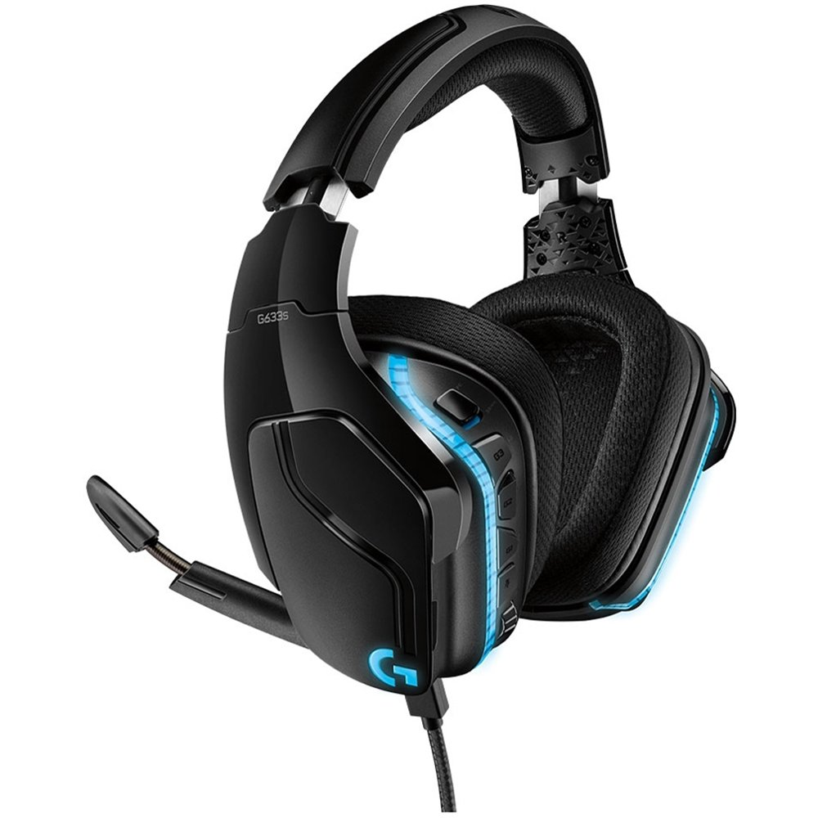

## HEADSET (หูฟัง) LOGITECH GAMING GEAR G633S LIGHTSYNC 7.1 (#2002500833)

**3,990**

**ข้อมูลจำเพาะ**

รายละเอียด

**ข้อกำหนดทางกายภาพ**

1. ความสูง: 188 มม
2. ความกว้าง: 195 มม
3. ความลึก: 87 มม
4. น้ำหนัก (ไม่รวมสาย): 344 g
5. ความยาวสายเคเบิล PC: 2.8 ม
6. ความยาวสายเคเบิลมือถือ: 1.5 ม

**ข้อกำหนดทางเทคนิค**

* หูฟัง
* ไดรเวอร์: 50 มม
* การตอบสนองความถี่: 20 เฮิร์ต -20 กิโลเฮิร์ตซ์
* ความต้านทาน: 39 โอห์ม (พาสซีฟ), 5k โอห์ม (แอคทีฟ)
* ความไว: 93 dB SPL / mW
* ไมโครโฟน (บูม)
* รูปแบบการรับไมโครโฟน: Cardioid (Unidirectional)
* ขนาด: 6 มม
* การตอบสนองความถี่: 100 Hz-10 KHz

**ข้อกำหนด**

* Windows ® 10, Windows 8.1, Windows 7, Mac ® , Nintendo Switch ™ , PlayStation 4, Xbox One, แท็บเล็ตหรืออุปกรณ์เคลื่อนที่
* พอร์ต USB 2.0 สำหรับพีซีหรือพอร์ตเสียง 3.5 มม. สำหรับคอนโซลหรือ / อุปกรณ์เคลื่อนที่
* DTS Headphone: เปิดใช้งาน X 2.0 บนพีซีผ่านการเชื่อมต่อ USB และซอฟต์แวร์ Logitech G HUB
* ซอฟต์แวร์ G HUB เสริมต้องการการเข้าถึงอินเทอร์เน็ตสำหรับการติดตั้งซอฟต์แวร์และทำงานบน 64-bit Windows ® 7, Windows 8, Windows 10 หรือรุ่นใหม่กว่า

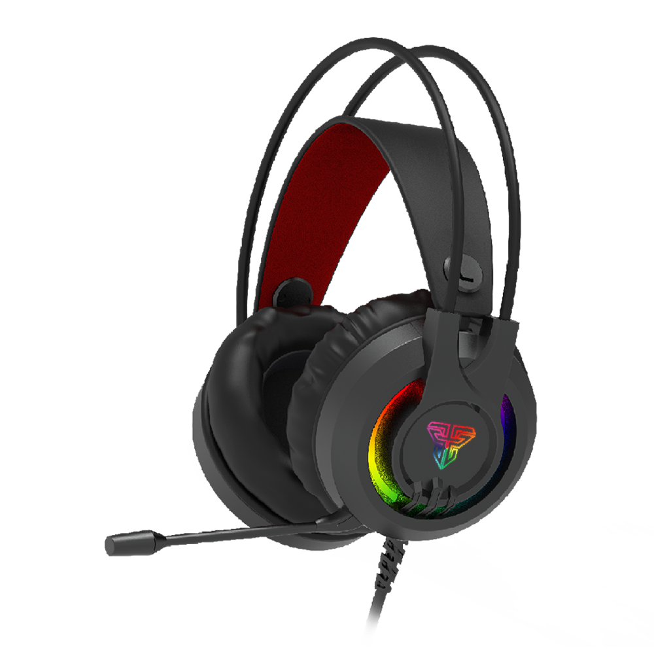

## HEADSET (หูฟัง) FANTECH GAMING HG20 CHIEF II (#8805534413)

**500**

**ข้อมูลจำเพาะ**

รายละเอียด

**ไดรเวอร์ยูนิต:** 50 มม.  
**อิ**ม**พีแดนซ์:** 21Ω± 15% การ  
**ตอบสนองความถี่:** 20-20KHz  
**ความไวของลำโพง:** -38 ± 2dB  
**Directivity:** Omni Direction  
**Cord Length:** 2M  
**Voltage:** 5V  
**Output Power:** 20mW  
**Plug Type:** 3.5mm + USB

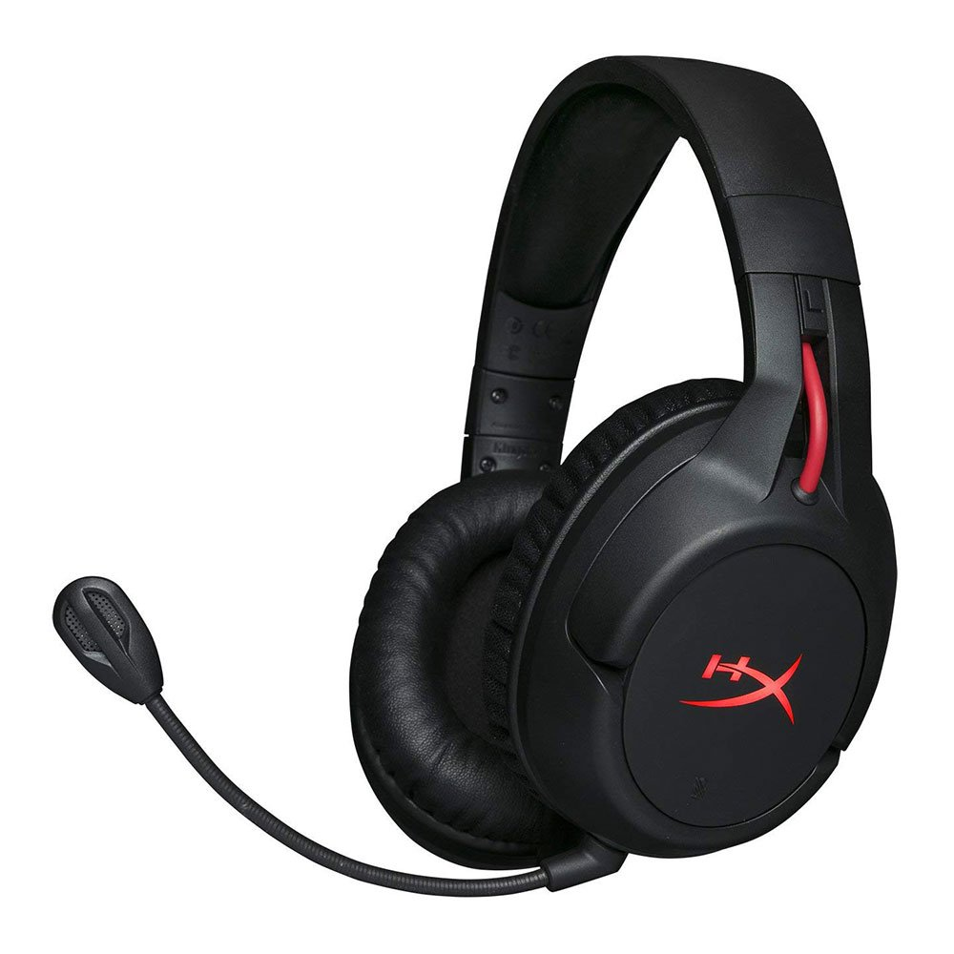

## HEADSET (หูฟังไร้สาย) HyperX GAMING GEAR CLOUD FLIGHT WIRELESS (#1913495036)

**3,890**

**ข้อมูลจำเพาะ**

รายละเอียด

ไดรเวอร์**หูฟัง** : ไดนามิก 50 มม. พร้อมแม่เหล็กนีโอดิเมียม  
ประเภท: Circumaural ปิดด้านหลัง

**การตอบสนองความถี่:**  
ไร้สาย: 20Hz – 20,000Hz  
อะนาล็อก: 15Hz – 23,000Hz  
ความต้านทาน: 32 Ω  
ระดับความดันเสียง: 106dBSPL / mW ที่ 1kHz  
T.HD: <2%  
น้ำหนัก: 300g  
น้ำหนักพร้อมไมค์: 315g  
ความยาวและประเภทของสายเคเบิล: ชาร์จ USB สายเคเบิล (1 ม.)

องค์ประกอบ**ไมโครโฟน** : ไมโครโฟนคอนเดนเซอร์ Electret  
รูปแบบขั้ว: การตัดเสียงรบกวนการ  
ตอบสนองความถี่: 100Hz-7,000 Hz  
ความไว: -45dBV (0dB = 1V / Pa, 1kHz)

**อายุการใช้งานแบตเตอรี่**  
30 ชั่วโมง - ปิด LED  
18 ชั่วโมง - LED ช่วยหายใจ  
13 ชั่วโมง - LED ติดนิ่ง

**ช่วงไร้สาย**

* 2.4 กิกะเฮิร์ตซ์
* สูงถึง 20 เมตร

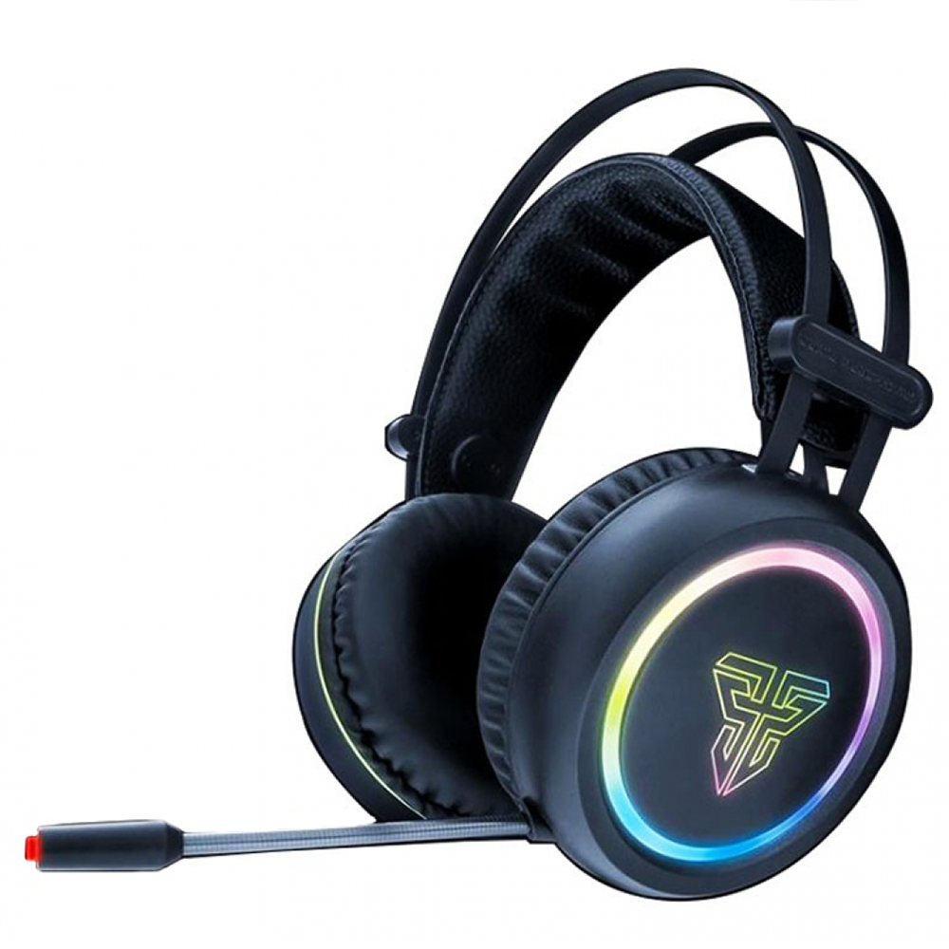

## HEADSET (หูฟัง) FANTECH GAMING HG15 RGB (#8805560014)

**850**

**ข้อมูลจำเพาะ**

รายละเอียด

**Full-Size:** 7.1 Gaming Headphones  
**Channel:** True 7.1 (SSS Chipset)  
**LED:** Running RGB  
**Plug type:** USB Plug  
**Driver size:** 50 mm  
**Cable Length:** 2.5m Plastic cable  
**Headset Size:** 215x190x110 mm  
**Weight:** 335gr (460 gr with packing)  
**ความถี่ ช่วง:** 20-20K Hz  
**ความไวของลำโพง:** 95 +/- 3dB  
**ความไวของไมโครโฟน:** 58 +/- 3dB  
**Impedance:** 32 +/- 15%  
**Directivity:** Omni directional

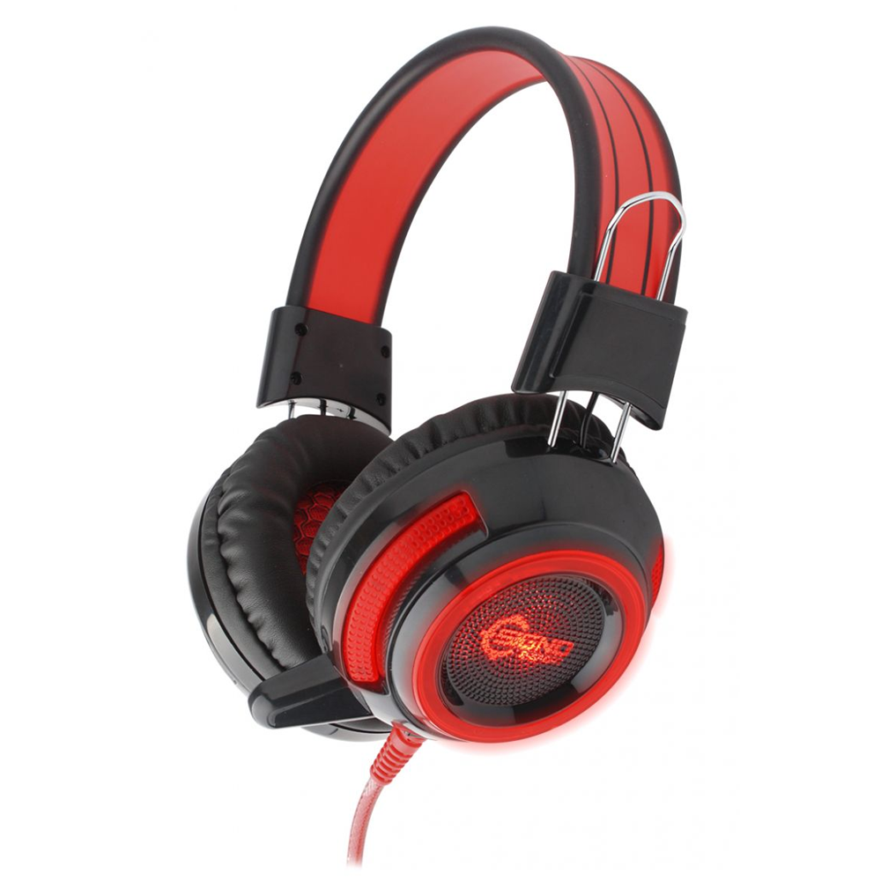

## HEADSET (หูฟัง) SIGNO HP-805 (BLACK-RED) (#8805532279)

**350**

**ข้อมูลจำเพาะ**

รายละเอียด

**การตอบสนองของชุดหูฟัง:** 20 Hz - 20000 Hz การ  
**ตอบสนองของไมค์:** 10 Hz - 10,000 Hz

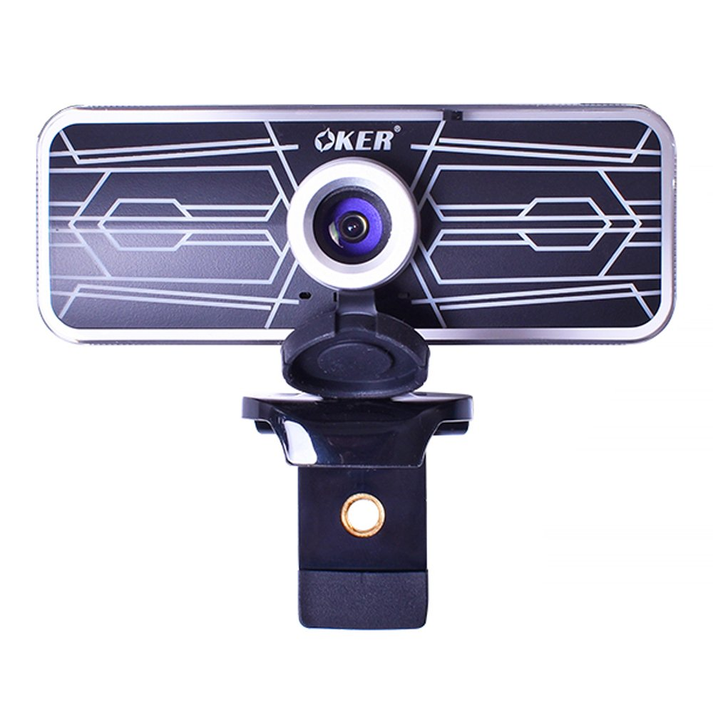

เว็บแคม (เว็บแคม) OKER HD-816S FULL HD [1080P / 30FPS]  
(# 8805630020)

**950**

**ข้อมูลจำเพาะ**

รายละเอียด

**เซนเซอร์:**เซ็นเซอร์ CMOS คุณภาพสูง  
**จับภาพขนาด:** 1920 * 1080/1280 * 720/960 * 720/800 * 600/640 * 480/320 * 240  
**อัตราเฟรม:** MJPG - 1080P / 720P 30 fps YUY2—1080P 5 fps; 720P 10 fps  
**รูปแบบเอาต์พุต:** YUY2 & MJPG  
**Min. ความไว:** 2.0V / Lux  
**ความลึกของสีสูงสุดของ**วินาที**:** 50 มม. ถึงอินฟินิตี้  
**การควบคุมกะพริบ:** 50Hz หรือ 60Hz  
**ความเข้ากันได้:** Win XP SP3 / Win7 / Win8 / Win10 / Android / Mac / Linux  
**อินเทอร์เฟซ:** USB 2.0  
**รูปแบบภาพนิ่ง:** BMP / JPG  
**ไดนามิก บันทึกรูปแบบการสตรีมวิดีโอ:** AVI  
**อุณหภูมิในการทำงาน:** -10-40 ° C  
**การใช้พลังงาน:** 0.5W

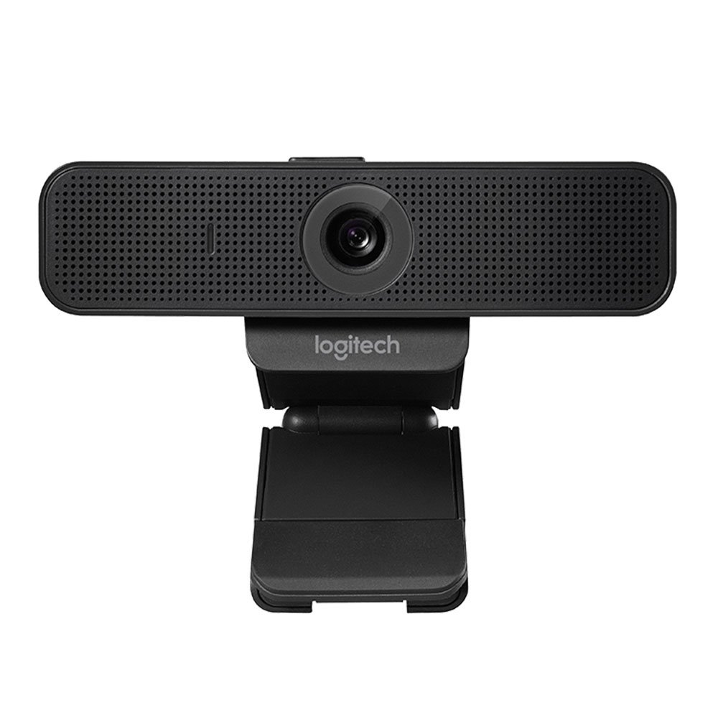

## WEBCAM (เว็บแคม) LOGITECH C925E BUSINESS WEBCAM (#3104136043)

**3,790**

**ข้อมูลจำเพาะ**

รายละเอียด

**ขนาด**

* **กล้อง**
  + สูง x กว้าง x ลึก:
  + 29 มม. x 126 มม. x 32 มม.
* **กล้องพร้อมคลิป**
  + สูง x กว้าง x ลึก:
  + 73 มม. x 126 มม. x 45 มม.
  + น้ำหนักพร้อมคลิปยึดและสายเชื่อมต่อ: 170 กรัม

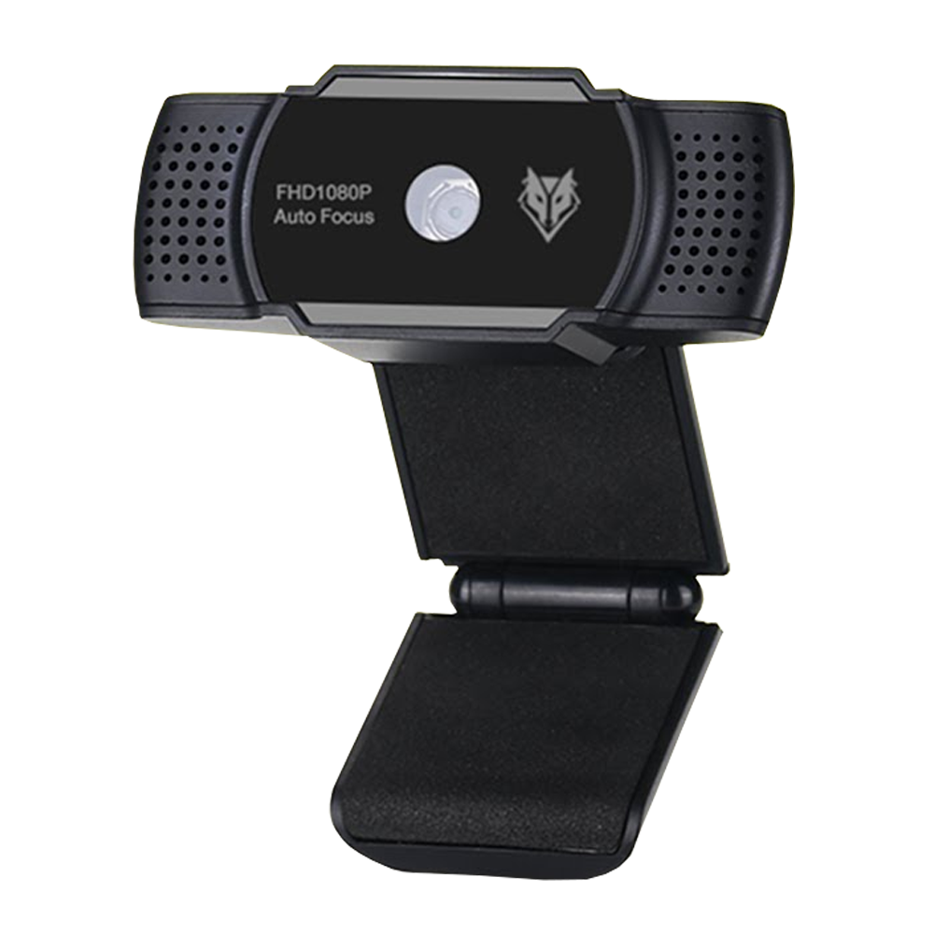

## WEBCAM (เว็บแคม) NUBWO NWC500 [FULL HD] (#8805630008)

**850**

**ข้อมูลจำเพาะ**

รายละเอียด

* ความชัด 1080P
* ความ 5 ล้านเที่ยง
* ระบบออโต้เกียร์
* ภาพคมชัด
* 30 เฟรมต่อวินาที
* ค่าแสงอ

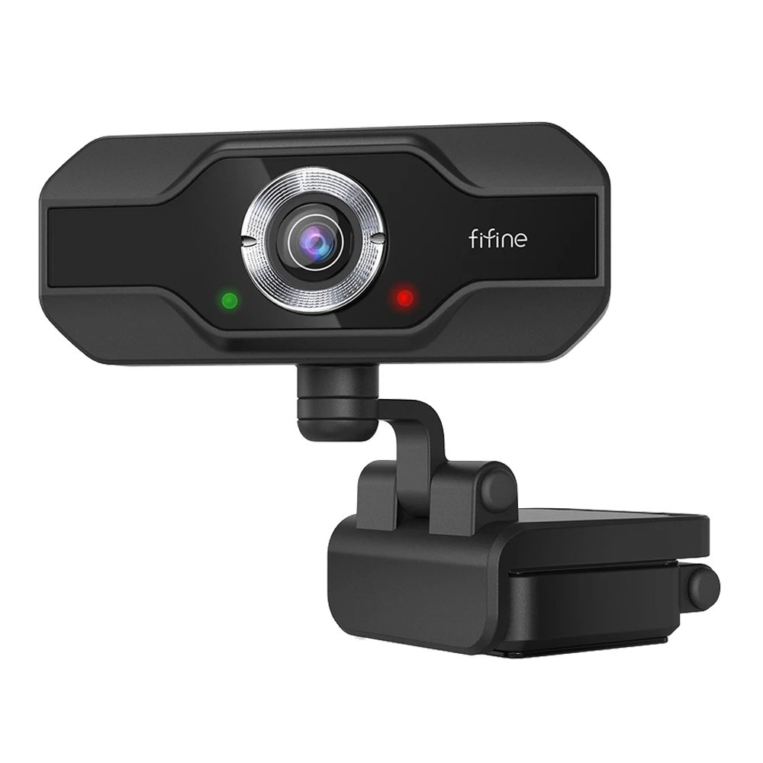

## WEBCAM (เว็บแคม) FIFINE K432 FHD VEDIOS USB (WEBCAM-FIFK432) (#3104069003)

**1,290**

**ข้อมูลจำเพาะ**

รายละเอียด

|  |  |
| --- | --- |
| **ความละเอียดสูงสุด:** | 1080p / 30fps |
| **ความละเอียดสูง:** | 2 ล้านพิกเซล |
| **ความยาวสายเคเบิล:** | 5 ฟุต |
| **น้ำหนักหีบห่อ:** | 200 ก |
| **แหล่งจ่ายไฟ:** | ไฟ USB 5V |
| **การเชื่อมต่อเอาต์พุต:** | USB 2.0 |

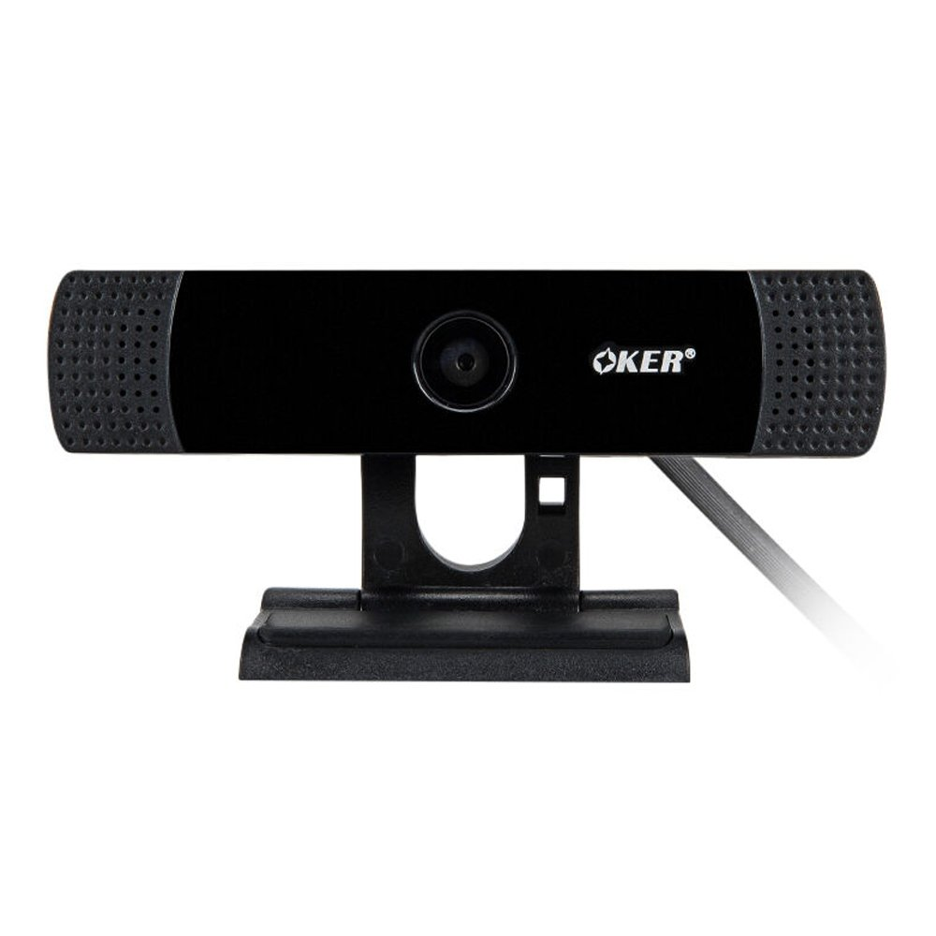

## WEBCAM (เว็บแคม) OKER A455 FULL HD [1080P/30FPS] (#8805630016)

**950**

**ข้อมูลจำเพาะ**

รายละเอียด

**ยี่ห้อ:** OKER  
**รุ่น:** A455  
**ความละเอียด:** 1920 x 1080, 2.0 ล้านพิกเซล  
**อัตราเฟรม:** 1920 × 1080 30F / S, 1280 × 720 30F / S, 640 × 480 30F / S  
**ช่วงโฟกัส:** Fix Focus  
**Interface:** USB 2.0  
**Microphone:** Built - ไมโครโฟนลดเสียงรบกวนความไวแสงสูง  
**ข้อกำหนดของระบบ:** Windows XP / 7/8/10 Mac OS 10.6 ขึ้นไป  
**รูปแบบวิดีโอ:** MJPEG / YUV  
ความละเอียด Full HD 1080P  
ไมค์ - ลดสัญญาณรบกวนความไวแสงสูง  
แก้ไขโฟกัส

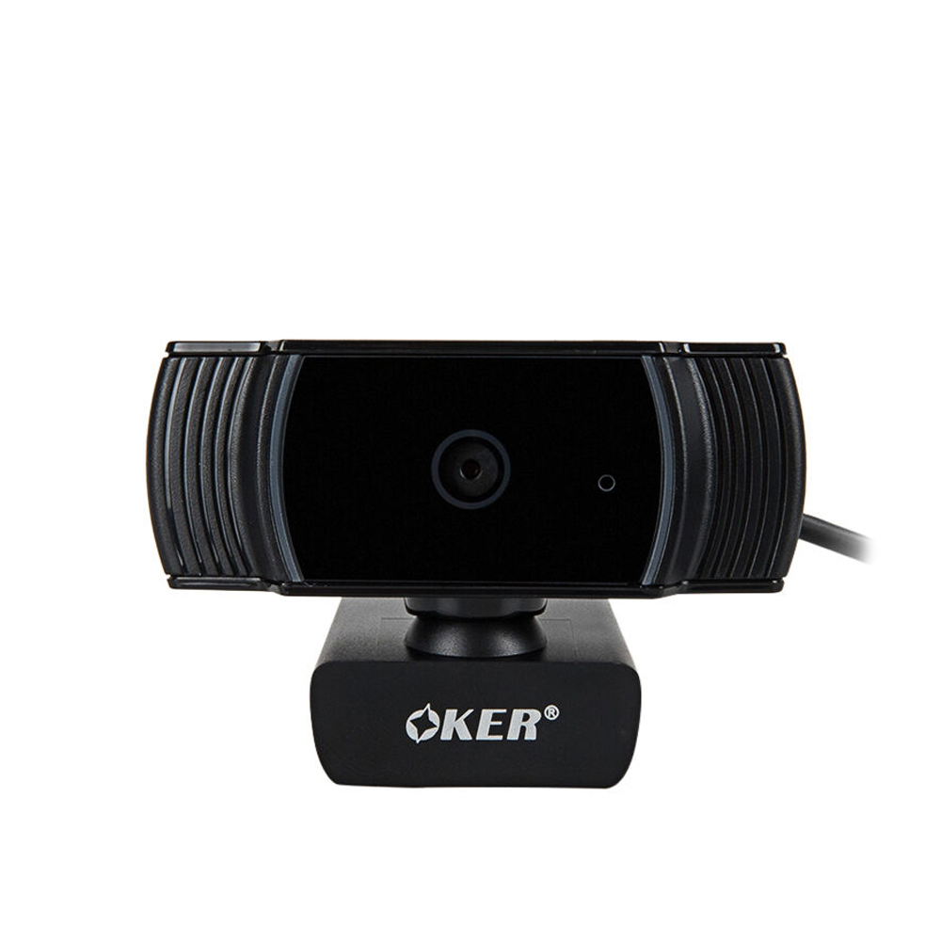

## WEBCAM (เว็บแคม) OKER A229 FULL HD [1080P/30FPS/STAND] (#8805630018)

**990**

**ข้อมูลจำเพาะ**

รายละเอียด

* วิดีโอคอลแบบ Full HD: 1920 x 1080,2.0Mega พิกเซล
* รูปแบบวิดีโอ: MJPEG / YUV
* อัตราการส่ง: 1920 × 1080 30F / S, 1280 × 720 30F / S, 640 × 480 30F / S
* ประเภทโฟกัส: โฟกัสคงที่
* ประเภทอินเทอร์เฟซ: USB2.0
* ประเภท MIC: ไมโครโฟนลดเสียงรบกวนความไวแสงสูงในตัว

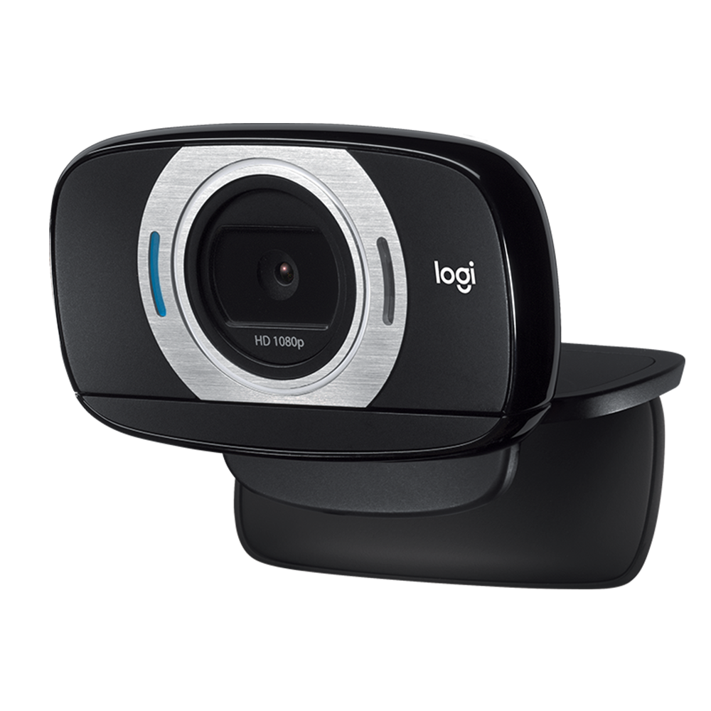

## WEBCAM (เว็บแคม) LOGITECH HD C615 (#3104136024)

**2,250**

**ข้อมูลจำเพาะ**

รายละเอียด

HD 720p สูงสุด 1080p

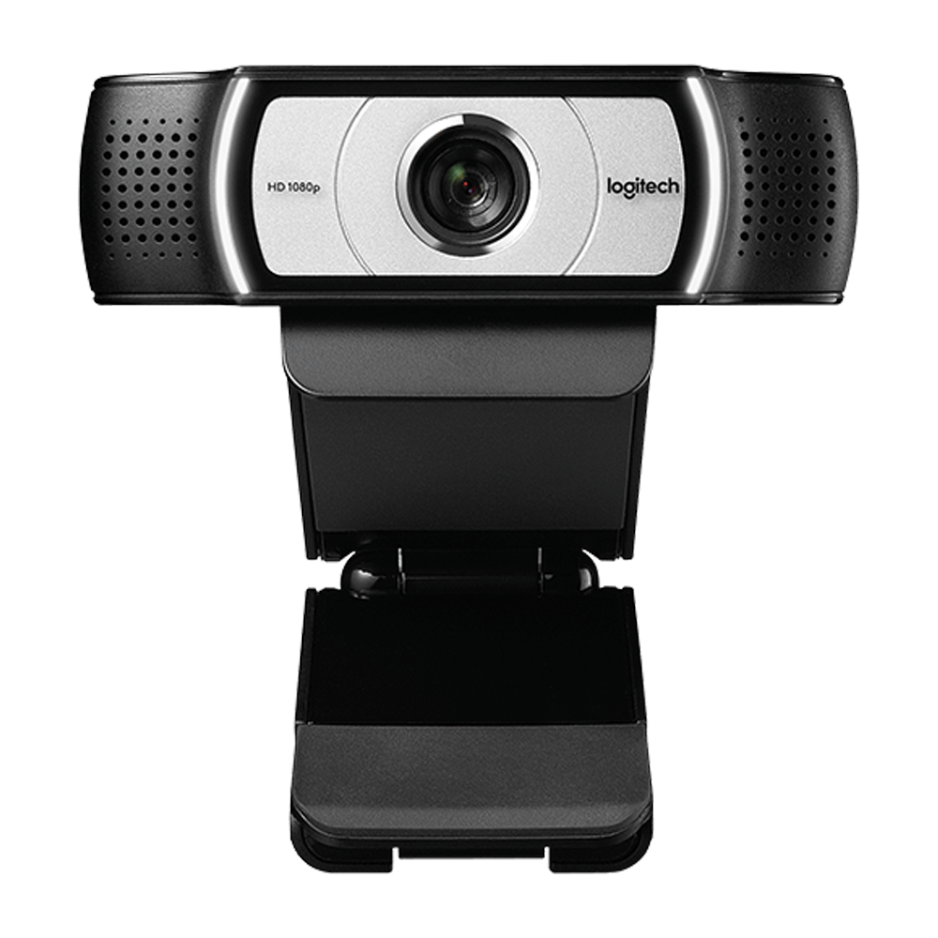

## WEBCAM (เว็บแคม) LOGITECH C930E BUSINESS WEBCAM (#3104136042)

**3,990**

**ข้อมูลจำเพาะ**

รายละเอียด

**ขนาด**

**กล้อง**

* สูง x กว้าง x ลึก:
* 29 มม. x 94 มม. x 24 มม

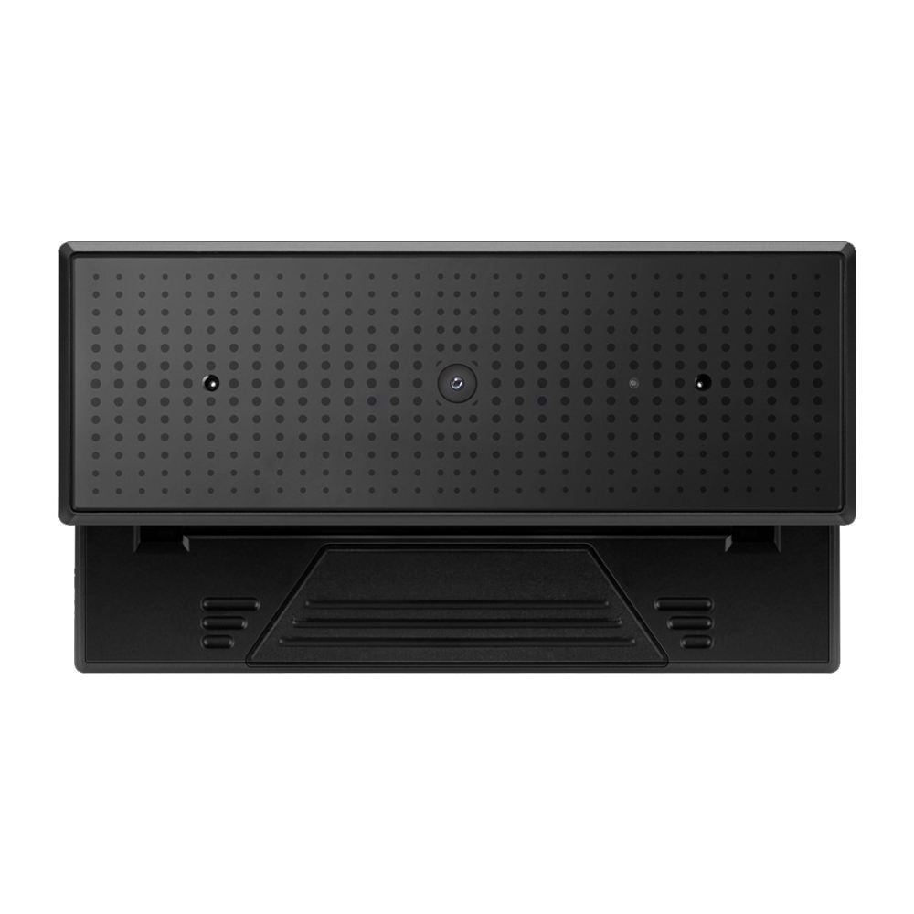

## WEBCAM (เว็บแคม) ASUS ROG EYE (#3104069002)

**2,790**

**ข้อมูลจำเพาะ**

รายละเอียด

**ตัวเชื่อมต่อ** :  
**แพลตฟอร์ม** USB : PC / MAC  
**ความยาวสายเคเบิล** : 1 เมตร  
**ขนาด** : 8.1 x 2.88 x 1.66 ซม. (WxDxH)  
**หมายเหตุ**

* ความละเอียดวิดีโอ: 1080p @ 60FPS
* ประเภทโฟกัส: อัตโนมัติ
* รูปแบบขั้ว: Beamforming (ไมค์คู่)